MENGOLAH MAKANAN CONTINENTAL
HAND OUT

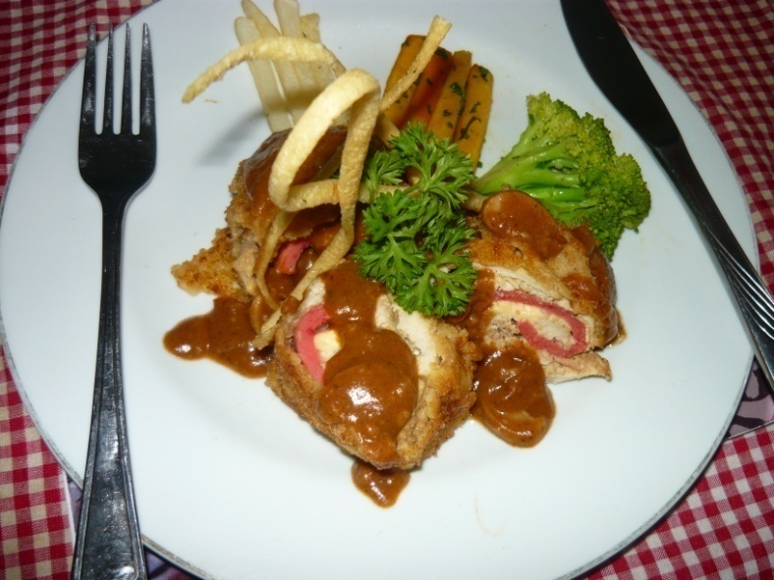

Oleh:
Kurnia Hindriyarin,S.Pd

UNTUK SISWA KELAS X
Kompetensi Keahlian Jasa Boga

I . PRINSIP PENGOLAHAN MAKANAN CONTINENTAL
- Mempersiapkan Bahan-Bahan Olahan
Bahan olahan yang akan dimasak harus melalui beberapa proses penyiapan. Minimal bahan harus dicuci terlebih dahulu. Hal ini hendaknya dijadikan kebiasaan setiap kali melakukan kegiatan memasak. Selain itu pada beberapa bahan makanan hendaknya di cuci dahuli lalu disiangi atau dipotong-potong
- Menimbang Bahan
Dalam proses memasak, menimbang bahan adalah hal yang penting karena ini erat hubungannya dengan food cost, agar tidak mengalami kerugian. Penimbangan juga berhubungan dengan portion control, hal ini akan menunjukkan bahwa konsumen juga tidak merasa dirugikan dengan uang yang dikeluarkan untuk membeli makanan tersebut.
Menurut jenis yang ditakar maka dibedakan antara takaran yang bebbentuk solid (bahan padat) dan yang berbentuk liquid (cairan). Misalnya sayuran, daging, dan ikan ditimbang dengan takaran gram, kilogram, pound (lbs). sedangkan untuk cairan menggunakan takaran liter, desiliter, cc, milliliter, pints, gill, dst.

- Pembumbuan Bahan
Bagian memasak yang penting setelah pencucian dan pemotonagn adalah proses membumbui makanan sesuai denagn resepnya sehingga makanan menjadi lezat. Proses ini disebut dengan seasoning. Menggunakan bumbu tertentu dengan takaran tertentu. Bumbu yang sulut diukut disebut dengan istilah season to taste atau takaran secukupnya.

- Kategori Bumbu Menurut Asalnya
Bumbu dapat dikategorikan menjadi dua:
      - Bumbu lokal: bumbu yang biasa kita gunakan dalam masakan sehari-hari, biada dikenal dengan bumbu tropis karena tumbuh di wilayah timur bumi, yaitu Indonesia, Madagaskar, Malaysia, India. Contohnya: kunyit, jahe, ketumbar, kapulaga, dll.
      - Bumbu yang asing bagi yang belum biasa menggunakannya, yaitu bumbu yang berasal dari belahan barat dan merupakan bumbu import yang harus dibeli melalui distributor. Contohnya: thyme, oregano, tarragon, sage, mustart, bay leaf, dll.
Selain itu ada bumbu pembantu yang berupa sayuran aromates (pemberi aroma) seperti mirepoix dan bouqe garnie. Mirepoix adalah sayuran pengedap yang terdiri dari wortel, daun bawang, daun seledri. Sayuran tersebut diikat dan dicampurkan pada saat membuat kaldu atau saus. Sedangkan bouqe garnie adalah satuan yang terdiri dari wortel, daun bawang, batang seledri dan titambah dengan herb and spices seperti: thyme, basil, oregano dan bay leaf . bahan-bahan diikat jadi satu atau dibungkus menggunakan kasa agar tidak bocor.

Nama | Bentuk potongan | penjelasan
mirepoix | 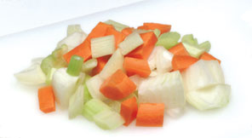 | Mirepoix adalah sayuran pengedap yang terdiri dari wortel, daun bawang, daun seledri
Bouqe Garnie | 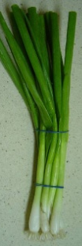  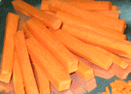  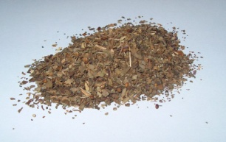 | bouqe garnie adalah satuan yang terdiri dari wortel, daun bawang, batang seledri dan titambah dengan herb and spices seperti: thyme, basil, oregano dan bay leaf

- Teknik pengolahan makanan:
- Blanching:
Adalah proses dimana makanan direbut sampai mendidih dengan cepat dalam air panas, dan direbus dalam waktu yang singkat. Makanan kemudian disegarkan kembali dengan dibilas atau dimasukkan kedalam air dingin untuk menghentikan proses memasak. Blanching sering digunakan sebagai proses pendahuluan untuk prinsip memasak lainnya.
- Boiling:
Adalah memasak makanan didalam air mendidih yang jumlahnya (dalam volume) lebih banyak dari pada makana yang dimasak, sehingga makanan yang dimasak dapat terendam seluruhnya.
- Simmering:
Adalah merebus dengan perlahan-lahan pada suhu 95°C – 98°C dalam waktu yang agak lama.
- Poaching:
Adalah memasak bahan makanan dalam cairan panas dalam jumlah sedikit dengan suhu dibawah titik didih (77-82°C). Suhu ini tercapai bila gerakan air perebusnya tidak mengeluarkan gelembung udara (gelembung udara memecah dibawah permukaan air).
Poaching digunakan untuk mengolah ,makanan yang lunak seperti ikan dan telur tanpa kulit. Poaching juga dapat diterapkan pada beberapa bagian daging, otak, pancreas binatang dan buah-buahan berdaging keras. Poaching kadang-kadang dilakukan sebelum proses pengolahan tertentu dengan tujuan menghilangkan bau yang tidak diinginkan dan memperkeras tekstur bahan.
- Braising:
Adalah merebus makanan dalam cairan yang jumlahnya sedikit lebih banyak dari bahan makanan (menutupi bahan makanan) dan dimasukkan didalam oven. Cairan yang dipergunakan dalam teknik braising adalah kaldu (stock). Daging yang dimasak dalam teknik ini akan diproses perlahan-lahan, didalam cairan yang pekat dan panas yang cukup tinggi karena dilakukan dalam alat yang ditutup rapat.

- Stewing:
Stewing berarti merebus makanan dalam air yang jumlahnya (volume) hampir sama dengan jumlah bahan yang direbus, dan dilakukan secara perlahan-lahan (simmering) pada suhu 120ºC- 140 ºC. Stewing dibedakan dengan braising adalah bahwasanya dalam proses stewing daging-daging yang akan distew dipotong-potong kecil, dan dalam hal jumlah cair, cairan yang digunakan dalam teknik stewing lebih banyak dari pada cairan yang digunakan dalam braising. Stewing biasanya lebih dikenal dengan menggulai. Bahan cairan yang digunakan adalah stock, sauce, dan santan.
- Steaming:
Teknik Steaming (mengukus) adalah mengolah bahan makanan dengan menggunakan uap air mendidih (100°C) dalam suatu tempat yang tertutup, contoh; steam rice, steam potatoes, steam vegetable.
- Roasting:
Pemasakan dengan cara memanggang pada umunya menggunakan alat seperti oven. Oven juga biasanya digunakan untuk menbuat roti hanya saja dalam hal ini dinamakan baking
- Grilling:
Proses memasak dengan menggunakan arang panas menggunakan alat grill. Arang digunakan karena dapat membentuk aroma yang khas di makanan.
- Griddling:
Alat memasak daging dengan cara memanaskan flat baja diatas api dari gas.
- Barbecue/barbegue/BBQ
Ini adalah cara memasak tradisional, tetapi justru dugemari turis karena keunikannya, yaitu bahan yang di masak ditusikan pada bambu dan diputar-putar diatas bara api.
- Deep frying:
Menggoreng dengan banyak minyak hingga bahan yang dimasak tenggelam kedalam minyak.
- Sauteeing:
Biasa dikenal dengan menumis, yaitu memasak bahan dengan sedikit minyak atau menggunakan butter.
- Shallow frying:
Hampir sama denagn sautee, shalow frying memakai sedikit minyak dan cara memasaknya memakai fry-pan atau teflon, biasanya dalam pembuatan chiken breast steak.
Latihan:
- Sebutkan contoh metode memasak dengan teknik panas basah/ cooking by moist heat?
- Jelaskan metode2 pada soal no.1!
- Sebutkan contoh metode memasak dengan teknik panas kering/ cooking by dry heat?
- Jelaskan metode2 pada soal no.3!
- Apa yang disebut dengan mire poix?
- Apa yang disebut dengan bouque garnie?
- Sebutkan contoh bahan dan ukuran yang diggunakan!

II. MENGGUNAKAN PERALATAN PENGOLAHAN MAKANAN
- Klasifikasi jenis peralatan pengolahan makanan.
Peralatan merupakan salah satu faktor yang penting yang menunjang kelancaran proses pengolahan makanan, adapun klasifikasi peralatan pengolahan makanan menurut tekniknya, antara lain:
- Klasifikasi peralatan pengolahan makanan dan alat hidang:
- Peralatan pengolahan makanan (dapur)
» Elektrik; blender, mixer, rice cooker, oven listrik, microwave.
» Non Elektrik; peralatan yang berasal dari kaca, besi, melamin, plastik, alumunium, stainless steel, kayu, marmer, teflon, dan keramik.
- Peralatan hidang
» Glass ware; macam-macam gelas
» China ware; macam-macam piring, mangkok
» Silver ware; peralatan makan, platter

Stock pot Broiler pot Stock pot with spigot
Fungsi alat:
° Stock pot : untuk blanching, boiling, dan simmering.
° Stock pot with spigot : untuk menyimpan stock.
- Pengoperasian peralatan pengolahan makanan.
Pengoperasian peralatan yang digunakan dalam berbagai macam teknik pengolahan makanan disesuaikan dengan klasifikasi dan penggunaannya
Latihan:
Sebutkan alat yang digunakan untuk metode-metode memasak !

III. STOCK, SOUP,DAN SAUCE

Membuat Stock atau Kaldu
- Pengertian Kaldu (Stock)
Stock merupakan bahan yang penting dalam bidang pengolahan. Pentingnya stock ditunjukan dalam bahasa Perancis yang disebut Fond. Fond atau Fondamen dalam bahasa Perancis artinya dasar. Untuk itu menyiapkan stock dibutuhkan keterampilan khusus, karena begitu banyaknya hasil olahan yang tergantung pada hasil olah stock. Pengertian stock menunjukan bahan cair yang jemih, kental (tanpa bahan pengental) diaromai dengan substansi-substansi yang diekstrasikan dari daging, baik daging sapi, ayam, ikan maupun tulang-tulang beserta sayuran pengaroma.
Stock adalah cairan yang dihasilkan dari rebusan daging atau tulang,sayuran dan bumbu-bumbu dengan panas sedang sehingga zat ekstrak yang lerdapat di dalamnya larutan dalam cairan tersebut. Berdasarkan definisi di atas dapat dilihat bahwa stock mempunyai tiga komponen dasar yaitu:
- Tulang atau daging; bahan ini memberi rasa dan ciri khas pada stock, nama stock diberikan berdasarkan pada bahan dasar yang digunakan.
- Sayur-sayuran yang akan memberi aroma pada stock.
- Bumbu (seasoning) yang meningkatkan rasa pada stock. Stock saat ini sudah banyak terdapat di pasaran dalam bentuk cube (dadu) kristal atau cairan.
Bahan-bahan yang Digunakan untuk Membuat Stock.
Ada 5 (lima) komponen bahan yang saling melengkapi dalam pembuatan stock yaitu:
    - Tulang
Tulang merupakan bahan terbanyak . Hampir semua aroma dari bahan utama stock diambil dari tulang, baik tulang sapi (beef) , sapi muda (veal), ayam (chicken), ikan (fish) kadang-kadang juga digunakan kambing, babi dan binatang buruan. Jenis tulang yang digunakan menentukan macam stock.
    - Daging
Dikarenakan daging harganya relatif mahal daging jarang digunakan, kecuali pada chicken stock . Broth dibuat dari proses simmer daging atau unggas, dan kadang-kadang hanya merupakan basil sampingan dari daging atau ayam. Broth menunjukan bahan cair yang beraroma penuh dari proses simmer.
    - Mirepoix
Mirepoix memiliki nilai penting setelah tulang dalam pembuatan stock. Mirepoix merupakan kombinasi antara bawang bombay, wortel dan seledri. Mirepoix memiliki bahan yang lebih bervariasi, karena termasuk juga daun bawang dan salah satu dari herb. White mirepoix dibuat tanpa wortel, ini dilakukan apabila dikehendaki stock tanpa warna, dapat juga ditambahkan jamur.
    - Produk-produk asam
Asam, diperlukan untuk memudahkan larutan jaringan pengikat. Produk-produk tomat memberi sumbangan aroma dan rasa asam untuk brown stock, tetapi white stock tidak menggunakan asam, sebab asam akan memberi warna yang tidak diinginkan. Penggunaan tomat dalam proses pembuatan brown stock perlu hati-hati, sebab dapat membuat stock menjadi buram.
    - Garam dan spice.
Penggunaan garam dapat dilakukan dalam jumlah yang kecil saja (ringan), karena fungsinya hanya untuk mengekstrasikan flavor. Namun umumnya stock tidak menggunakan garam, garam baru ditambahkan apabila stock akan dijadikan soup atau saus. Demikian juga dengan herb dan spice hanya digunakan ringan-ringan saja, karena herb dan spice tidak pemah mendominasi stock. Blasanya herb dan spice ini diikat dalam kantong dari cheesecloth yang disebut sachet. Sachet diikat tali yang dipasangkan pada stock pot sehingga memudahkan mengambilnya sewaktu-waktu. Bouquet garni pada umumnya merupakan herb segar yang diikat dengan tali bukan sesuahi yang dimasukan ke dalam cheesecloth.
  - Macam macam Stock
Stock (kaldu) dapat digolongkan menurut teknik pengolahan dan warnanya yaitu :
    - White Stock (Kaldu putih)
Stock ini dihasilkan lanpa proses penggosongan tulang dan sayuran sebelum direbus. White stock ini tampak bening dan jernih sehingga disebut kaldu putih.
    - Brown stock (Kaldu coklat)
Stock yang dibuat dari rebusan tulang dan sayuran yang sudah digosongkan sebelum direbus. Warna coklat diperoleh dari bahanyang sudah digosongkan tadi.
Jenis tulang yang digunakan untuk pembuatan stock (kaldu) :
- Beef
- Veal
- Fish
- Chicken
- Lamb
- Fungsi Stock (Kaldu)
  - Merangsang alat pencernaan
  - Sebagai dasar dalam pembuatan sup dan saos
  - Sebagai penyedap yang dapat ditambahkan dalam masakan tertentu
  - Dapat diberikan pada orang setelah sembuh dari sakit

Menyiapkan dan menyimpan kaldu (stock)
    - Prosedur Pembuatan White Stock
    - Potong tulang menjadi 3-4 inch (8-10 cm) ; tujuannya agar permukaannya lebih banyak dan membantu mengekstrasikan. Tulang ikan dan ayam tidak perlu dipotong, namun untuk carcasses yang utuh bisa di chop.
    - Cuci tulang dalam air dingin, bisa juga dilakukan proses blanching. Tujuannya untuk mengangkat kotoran -kotoran yang dapat mengotori stock.
    - Letakkan tulang-tulang tersebut dalam stock pot, dan tuangi dengan air dingin hingga tulang tertutup, maksudnya untuk mempercepat ekstraksi. Apabila menggunakan air panas akan memperlambat ekstraksi.
    - Rebuslah sampai mendidih, kemudian kecilkan apinya (simmer). Bersihkan buih-buih yang muncul. Proses ini penting agar agar mendapatkan stock yang jernih. Buih yang membentuk gumpalah akan pecah dan terurai dan tercampur dengan bahan cair.
    - Tambahkan mirepoix yang sudah di chop, herb dan spice
    - Jaga stock jangan sampai mendidih dan biarkan tetap dalam keadaan simmer pelan.
    - Selam pemasakan bersihkan kotoran-kotoran yang muncul sesering mungkin.
    - Jagalah air, agar jumlahlah tetap tetap di atas tulang, dengan cara menambahkan air jika stock terreduksi. Pengolahan tulang dengan mengekspos ke udara akan menyebabkan warna gelap dan hal ini mengakibatkan stock berwarna gelap, juga aromayang tidak tereduksi ke dalam air, karena air tidak mengenai tulang.
    - Rebus simmer sesuai dengan waktu yang diinginkan, untuk tulang sapi (beef dan veal selama 5-6 jam, untuk tulang ayam 2-3 jam dan untuk tulang ikan 20-30 menit.) Waktu selama itu dipergunakan untuk mengekstraksikan lebih banyak gelatin.
    - Bersihkan kotoran dengan menggunakan melakukan penyaringan dengan chine cap yang dilapisi dengan cheese cloch.
    - Dinginkan stock secepat mungkin, hal ini bisa dilakukan dengan cara:
- Letakkan pot dalam sebuah bak, dan air dingin dapat
melewati bawah pot. Proses ini disebut venting.
- Alirkan air dingin ke dalam bak, tingginyajangan sampai melebihi stock.
- Aduk-aduk pot sekali-kali, sehingga stock dapat dingin secara merata.
Kesalahan dalam mendinginkan stock memudahkan tumbuhnya bakteri.
    - Setelah dingin masukkan dalam refregerator, dan tutuplah pot terebut.
    - Prosedur Pembuatan Brown Stock
- Potong tulang menjadi 3-4 inch (8-10 cm) seperti halnya white stock.
- Tulang-tulang tersebut tidak perlu dicuci atau di blanch. Bahan cair dari proses pencucian akan menghalangi proses pencoklatan.
- Letakkan tulang-tulang tersebut dalam roasting pan dan coklatkan dengan panas oven 375 derajat, dapat juga lebih tinggi dari itu.
- Jika tulang-tulang telah coklat, angkat dari pan, dan letakan pada stock pot. Tuangi air dingin sampai menutupi tulang dan rebus simmer.
- Tiriskan lemak maupun sisa-sisa lemak ke dalam roasting pan. Deglaze dengan penambahan air, aduk-aduk di atas api sampai dripping terlarut, dan tambahkan pada stock pot.
- Sementara stock dipanaskan, masukkan mirepoix, dan sisa lemak dalam roasting pan, kemudian coklatkan sayur-sayuran tersebut dalam oven.
- Saat air pada stock mencapai simmer, maka mulailah membersihkan lemak yang muncul.
- Tambahkan sayuran yang sudah dicoklatkan dan produk-produk tomat pada stock pot. Simmer selama 3-4 jam.
- Lanjutkan prosedur ini sama dengan white stock.
    - Alat-alat yang digunakan untuk membuat stock
        - Stock pot, sering diberi keran di dasarnya untuk menuangkan stock dari dasar panci- Gunanya agar stock yang disaring tetap bebas dan temak atau noda yang mungkin mengambang di permukaan.
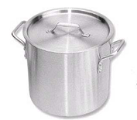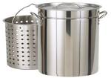
        - Roasting pan, pan yang digunakan untuk mencoklatkan tulang dalam pembuatan brown stock.
        - Chopping board atau chopping block, digunakan untuk tempat memotong tulang, baik tulang yang besar maupun yang kecil.
        - Knife
Bone knife, pisau tulang.
Vegetable knife, pisau yang diguakan untuk memotong dan mengiris sayuran.
        - Conical strainer, saringan yang berbentuk kerucut dan
digunakan untuk menyaring stock sehingga bebas dari noda. Pada saat menyaring stock semua bahan padat dan kotoran akan menghadap ke dasar.
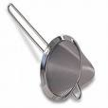
Conical strainer
        - Tammy cloth atau muslim cloth, kain yang digunakan untuk menyaring stock
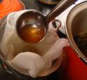
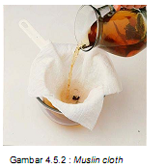
        - Perforated spoon, digunakan untuk mengangkat lemak atau busa yang mengapung di permukaan stock.

- Kriteria Hasil Stock
Stock yang baik harus memenuhi standar yaitu :
    - Kaldu Putin (White Stock); jernih, bening, bersih tidak berlemak.
    - Kaldu Coklat (Brown Stock) ; agak kecoklatan seperti air teh, bersih, jernih todak berminyak/berlemak.
Stock yang keruh merupakan salah satu tanda bahwa prosedur yang benar tidak diikuti pada waktu membuat stock.
- Waktu Memasak
Perebusan kaldu yang lama dan perlahan-lahan diperlukan untuk melarutkan zat-zatekstraktif yang memberikan rasa dari bahan-bahan (mirepoix) yang digunakan. Jangka waktu yang diperlukan untuk merebus kaldu secara perlahan-lahan, tergantung pada jenis kaldu yang dibuat. Meskipun waktu pemasakan kaldu bervariasi, ini bergantung pada ukuran tulang yang digunakan;
- Kaldu Tulang Sapi : 5-6 jam
- Kaldu Tulang Ayam : 2-3 jam
- Kaldu Tulang Ikan : 20 menit
Jangan memasak tulang terlalu lama karena kalsium akan mulai terpisah dan kaldu akan menjadi keruh dan terasa pahit.
Latihan
- Apa yang dimaksud dengan stock dan apa fungsinya?
- Sebutkan bahan-bahan yang merupakan komponen utama dalam pembuatan stock !
- Sebutkan macam-macam stock dan kriteria hasil yang sesuai !
- Sebutkan alat-alat yang digunakan untuk membuat stock !
- Apakah fungsi Conical strainer ?

Membuat Saos (Sauce)
  - Pengertian Saos (Sauce)
Saos merupakan cairan yang biasanya dikentalkan salah satu bahan pengental, sehingga menjadi menjadi setengah cair (semi liquid), dan disajikan bersama daging, ikan atau kue-kue manis dengan maksud untuk mempertinggi kualitas makanan tersebut. pengental saus antara lain, terigu, tepung beras, dan tepung jagung. Hasil pembuatan saus yang baik sebagian besar ditentukan oleh bahan cair yang digunakan, dalam hal ini stock atau minyak yang berkualitas.
  - Fungsi Saos (Sauce)
Penambahan saus pada masakan bertujuan :
    - Menambah rasa dan kelezatan suatu masakan. Saos dapat digunakan untuk menambah rasa, misalnya dengan cara memberikan saus yang berlawanan dengan struktur makanan dasarnya. Tekstur yang kasar dapat diberi saus yang lembut, demikian juga sebaliknya, tekstur yang lembut dapat diberi saus yang agak kasar. Namun perlu diperhatikan bahwa saus disajikan bukan untuk mengubah rasa asli dari bahan tersebut yang dapat menyebabkan rasa dari bahan aslinya menjadi hilang.
    - Memberi cairan pada makanan, sehingga memberikan kelembaban. Saus dapat memberi kelembaban, misalnya dengan cara memberi olesan mayonnaise pada sandwich. Makanan yang agak kering bisa kelihatan agak basah dengan penambahan saus seperti fried chicken yang diberi tartare sauce.
    - Mempertinggi aroma makanan. Aroma yang dihasilkan oleh saus yang mempunyai aroma tumbuh-tumbuhan, membuat makanan mempunyai daya tarik tambahan, namun perlu dijaga agar saus tidak menutup aroma alami dari bahan utama suatu masakan.
    - Meningkatkan penampilan dalam warna dan kilau. Pemberian saus pada makanan dapat menambah daya tarik dan merangsang nafsu makan. Pemberian saus yang benar, berwarna dan kontras, tidak kusam, makanan menjadi lebih menarik.
    - Mempertinggi nilai gizi. Nilai gizi suatu makanan dapat ditingkatkan dengan pemberian saus, misalnya puding dengan saus sari buah atau saus susu. Demikian juga sayuran yang diberi mayonnaise, artinya diberi tambahan protein dan lemak dalam hidangan tersebut.
  - Bahan untuk Membuat Saus
Pada umumnya saos didasarkan pada 3 komponen dasar, yaitu :
    - Bahan cair yang digunakan untuk pembuatan saos adalah :
      - White stock; untuk pembuatan white sauce yang berasal dari ayam, sapi muda, dan ikan.
      - Brown sauce; dipergunakan untuk brown sauce dan espagnole
      - Susu; untuk pembuatan saus bechamel dan saus untuk dessert
      - Tomat; ditambah stock untuk pembuatan saus tomat
      - Butter yang dijernihkan untuk pembuatan hollandaise
      - Minyak; untuk pembuatan mayonaise dan vinaigrette
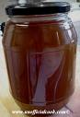 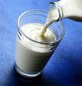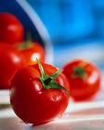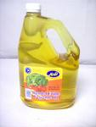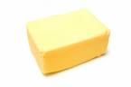 Bahan cair untuk pembuatan saos (sauce):(brown stock, susu, tomat, minyak, mentega)
    - Bahan Pengental
Sebagai bahan pengental yang digunakan adalah bahan pengental yang banyak mengandung tepung. Roux paling banyak digunakan sebagai leading sauce. Roux ini merupakan hasil olahan campuran yang seimbang antara tepung dan lemak.
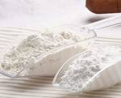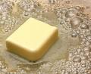
tepung lemak
Ada 3 cara pengolahan roux yaitu :
a) White roux; yaitu roux yang dimasak hanya beberapa menit, sekedar cukup untuk menghilangkan rasa tepung. Pengolahan roux dihentikan manakala roux sudah berbusa, seperti pasir dan pucat. Roux ini digunakan untuk saus dasar putih atau yang menggunakan bahan cair susu.
b) Blond roux.
Waktu pengolahan blond roux lebih lama sedikit dibanding dengan white roux. Bila pengolahan roux mulai terjadi perubahan maka segera dihentikan. Hasilnya warna roux kekuningan pucat. Blond roux digunakan untuk voloute sauce dan saus-saus lain yang menggunakan dasar saus putih.
c) Brown roux
Waktu pengolahan roux cukup lama, sampai diperoleh warna terang dan beraroma seperti kacang-kacangan. Pengolahan roux ini harus menggunakan panas rendah, sampai diperoleh warna coklat yang tidak gosong. Untuk mendapatkan warna coklat tua sebelum tepung itu digunakan maka dapat dicoklatkan dulu dalam oven, tetapi kemampuan mengentalkan tepung ini hanya sepertiga dari white roux.
  - Standar Kualitas Saus
Ada 3 (tiga) hal yang menentukan kualitas saus adalah :
    - Kepekatan dan kondisi bagian utama (body)
Saus disebut berkualitas apabila memiliki kelembutan tertentu yang ditandai dengan tidak adanya gumpalan, baik yang terlihat maupun hanya dapat dirasakan lewat indra cecapan. Body saus tidak terlalu encer atau kental, tetapi cukup dapat menutupi makanan secara ringan, tidak tebal, dan makanan itu masih nampak terlihat
    - Aroma
Setiap saus memiliki aroma khusus, tidak sembarang aroma dapat digunakan, sebaiknya dipilh aroma yang benar-benar dapat meningkatkan atau melengkapi makanan.
    - Penampilan
Penampilan saus ditujukan dengan kelembutan dan kilau yang baik. Masing-masing saus memiliki warna yang khusus, coklat tua, gading muda, putih dan merah.
  - Prosedur Pembuatan Macam-Macam Saus
    - Bechamel Sauce
Untuk membuat saus ini ada 2 cara, yang pertama merupakan cara tradisional yaitu dari campuran veal tanpa lemak, tumbuhan beraroma, dan spice yang direbus dengan api kecil bersama dengan saus bechamel selama kurang lebih 1 jam. Cara yang kedua merupakan cara yang lebih praktis yaitu dengan mencampurkan white stock dari veal dengan saus bechamel dan kemudian direduksi, atau bisa juga dengan plain bechamel yang mana merupakan campuran antara saus dan roux, yang aromanya sudah diperbaiki dengan merebus pelan bersama dengan saus, onion, dan spices. Jika saus digunakan untuk dituangkan ke atas ikan, daging, atau sayur-sayuran maka konsistensi saus akan lebih kental dari biasanya.
    - Veloute
Veloute saus dibuat berdasarkan variasi bahan utama atau stock yang digunakan. Veloute bisa menggunakan dasar stock sesuai yang dikehendaki Fish, Chiken, atau Veal.
    - Saus Coklat – Brown Sauce atau Espagnole
Merupakan saus yang lebih komplit bila dibandingkan dengan Bechamel atau Veluote, karena dalam saus ini dapat dipercaya ekstra aroma melalui mirepoix dan jika perlu aromanya dapat ditambah dengan daging merah. Bisa juga ditambah dengan coklat-coklat yang dicoklatkan, dan pengolahan saus ini sama lamanya dengan pengolahan stock. Dalam resep berikut ini, roux dapat dibuat tempat tempat yang terpisah atau tempat yang sama dengan pengolahan bahan-bahan lainnya.
    - Pembuatan Saus Merah – Saus Tomat
Saus ini mudah hangus oleh karenanya harusdimasak dalam panas yang rendah atau dalam oven.
    - Mayonaise
Mayonaise dibuat dari minyak, asam, bumbu dan telur. Pencampuran atau emulsi antara minyak dan air (cuka) dapat dibuat stabil dengan menambahkan telur pada campuran tadi. Telur disini berfungsi sebagai stabilisator.
Blond Sauce
Sauce ini dibuat dari campuran antara roux yang dimasak sampai berwarna kekuning-kuningan yang dicampur dengan white stock sehingga hasilnya akan mempunyai warna yang sedikit berbeda dengan warna bechamel sauce.
Ada tiga macam blond sauce menurut kaldu yang digunakan yaitu : menggunakan beef/veal stock, chicken stock dan fish stock.
Nama veloute tergantung pada kalduyang digunakan sepereti beef/veal veloute, chicken veloute, dan fish veloute. Kekentalan veloute biasanya tergantung pada kebutuhan resep suatu masakan sehingga didapatkan veloute yang encer, sedang, dan kental.
Cara mendapatkan tinghkat kekentalan dari veloute tersebut, yaitu per satu liter kaldu (stock) dapat dibuat sebagai berikut :
- Veloute encer menggunakan 40 gram lemak,60 gram tepung terigu.
- Veloute sedang menggunakan 60 gram lemak,80 gram tepung terigu.
- Veloute kental menggunakan 80 gram lemak,100 gram tepung terigu.
Untuk mendapatkan kualitas veloute yang baik, maka perlu adanyta penambahan bahan lain yaitu Cream atau Liaison.
Veloute Sauce dan turunannya :
Allemande Sauce = Beef /veal veloute + Liaison
Dari Veal Veloute dapat dibuat Allemande Sauce Veal Veloute + Cream + Egg Yolk dan Lemon Juice
Paulette Sauce : Allemande Sauce + Chopped Parsley + Lemon Juice
Aurore Sauce : Allemande Sauce + Tomato Puree
Allemande Sauce
Hungarian Sauce : Allemande Sauce + Paprika + White Wine + Butter + Onion
Curry Sauce : Allemande Sauce + Mirepoix + Curry Powder + Garlic + Thyme + Bay Leaf + Cream + Lemon Juice
Supreme Sauce = Chicken Veloute + Cream
Dari Chicken Veloute dapat dibuat : Supreme Sauce Chicken Veloute + Cream + Butter + Salt + Pepper + Lemon Juice
Mushroom Sauce : Supreme Sauce + Slice Mushroom + Butter untuk mensaute mushroom.
Supreme Sauce Albuvera Sauce : Supreme Sauce + Meat
Curry Sauce : Supreme Sauce + Mirepoix + Curry Powder.
White Wine Sauce = Fish Veloute + Liaison
Dari Fish Veloute dapat dibuat White Wine Sauce Fish Veloute + White Wine + Cream + Salt + Pepper + Lemon Juice
Normande Sauce : White Wine Sauce + Mushroom + Sari Lobster
Bercy Sauce : White Wine Sauce + Chopped Shallot + Chopped Parsley
White Wine Sauce Mushroom Sauce : White Wine Sauce + Slice Mushroom + Butter untuk mensaute
Herbs Sauce : White Wine Sauce + Chopped Parsley + Chivas + Tarragon
Brown Sauce
Brown sauce dibuat dari bahan dasar brown stock yang dikentalkan. Cara mengentalkan brown sauce dapat dilakukan melalui proses pemanasan kembali brown stock sehingga menjadi mengental atau dengan menambahkian tepung terigu pada waktu proses pembuatannya, yaitu sebelum cairan ditambahkan kedalamnya sehingga tepung terigu berfungsi sebagai bahan pengental.
Brown stock yang dikentalkan ini disebut Demi-Glace yang merupakan induk atau saos dasar coklat.
Demi – Glace dan turunannya :
Bordelaise Sauce : Demi – Glace + Red Wine + Bone Marrow
Robert Sauce : Demi – Glace + Reduksi dari Chopped Onion dan Dry Wine + Dry Mustard
Chacutiere Sauce : Robert Sauce + Cherkin yang dipotong Julienne
Chasseur Sauce : Demi – Glace + Sliced Musharoom + Tommeto Concasse + Chopped Shallot + Dry White Wine
Diable (Devilled) Sauce : Demi – Glace + Reduksi dari Dry White Swine + Chopped Shallot + Peppercorn + Cayenne Pepper

Demi–Glace
/Espagnol Madeira sauce : Demi – Glace + Madeira Wine
Perigueux Sauce : Demi – Glace + Reduksi dari Shallot dan Vinegar + White Wine ++ Caper + Gherkin + Chopped Parsley + Tarragon
Mushroom Sauce : Demi – Glace + Siced Mushroom + Chopped Shallot + Cherry + Sedikit Lemon Juice
Bercy Sauce : Demi – Glace + Reduksi dari Dry White wine dn Chopped Shallot
Merchand sauce : Demi – Glace + Reduksi dari Red Wine dan Shallot
Red Sauce
Sesuai dengan warnanya yang dimaksud red sauce adalah Tomato Sauce. Sauce ini dibuat dengan menggunakan dasar white stock. Kualitas Tomato Sauce ditentukan oleh bahan yang digunakan termasuk tomat segar mirepoix, tomato puree/paste, herb and spices. Untuk mengentalkan Tometo Sauce digunakan tepung terigu yang ditambahkan pada waktu proses pengolahan, tepatnya sebelumnya stock/kaldu ditambahkan.
Red Sauce / Tomato Sauce dan turunannya :
Portugaise Sauce : Tomato Sauce + Saute Chopped Onion dan Garlic + Tomato Concasse
Tomato Sauce Provencale Sauce : Tomato Sauce + Chopped Garlic + Tomato Concasse + Dry White Wine
Yellow Sauce
Didalam proses pembuatannya menggunakan cairan baik kaldu maupun susu. Yellow Sauce menggunakan butter (clarified) sebagai cairannya dan kuning telur sebagai pengentalnya. Klasifikasi Yellow Sauce tergantung krepada penggunannya sehingga bahan dasar yang digunakan sebagai aroma berbeda pula. Yellow Sauce yang biasa dihidangkan dengan ikan dan sayuran, disebut Hollandaise Sauce, sedangkan Yellow Sauce yang disajikan dengan daging sapi disebut Bearnaise Sauce.
Hollandaise Sauce dan turunannya :
Maltaise Sauce
Hollandaise Sauce
Mousseline Sauce
Bearnaise Sauce Choron Sauce
Foyot Sauce
Butter Sauce
Butter sauce adalah sauce yang pada proses pembuatannya menggunakan butter sebagai bahan dasarnya.
Klasifikasi Butter Sauce ada 3 macam :
- Melted Butter yaitu butter yang dipanaskan terlebih dahulu kemudian ditambahkan bahan lain kedalamnya.
- Soft Butter yaitu butter yang dilumatkan/ dilembekkan untuk mempermudah agar bahan yang ditambahkan kedalamnya bercampur rata. Sesuai dengan penyajiannya maka butter campuran tadi dikeraskan kembali dengan jalan menyimpannya didalam lemari es.
- Simple Butter Sauce yaitu butter yang hanya terdiri dari Soft Butter yang kemudian ditambah dengan satu macam bahan lain. Hal tersebutlah yang menjadi dasar kenapa di beri nama Simple Butter Sauce tersebut.
Butter Sauce dan turunnannya
Maitre D’Hotel Sauce
Butter Sauce Mustrad Sauce
Parsley Sauce
Special Warm Sauce
Special Warm Sauce adalah segala macam sauce panas yang pada proses pembuatannya maupun bahan dasar yang digunakan berbeda dengan sauce lainnya. Oleh sebab itu tidak ada klsifikasi khusus seperti pada macam-macam sauce yang lainnya.
Sifat sauce ini akan selalu bervariasi dan biasanya disajikan dengan special dishes atau hidangan khusus lain.
Apple Sauce
Mustarad Sauce
Special Warm Sauce Sour Cream Sauce
Soubise Sauce
Curry Sauce
Cold Sauce
Induk dari Cold Sauce ada dua macam yaitu Mayonnaise dan French Dressing.
- Mayonnaise
Bahan dasar dari mayonnaise adalah Salad Oil, Egg Yolk, Vinegar dan Mustard. Maslah dalam pembuatan Mayonnaise adalah sukarnya mempertahankan stabilits dari emulsi yang dibuat dari campuran bahan tersebut diatas.
Proprsi dari bahan yamg digunakan harus tepat esuai dengan resep baku dan terjadinya campuran yang baik diantara bahan-bahan tersebut.
Kuning telur berfungsi sebagai peningkat antara salad oil dengan vinegar oleh sebab itu dibutuhkan sampai ± 20% dari jumlah berat kesekuruhan.
Usahakan agar semua bahan yang digunakan mempunyai suhu dengan suhu ruangan.
Mayonnaise dan turunnannya:
Andalouse Sauce : Mayonnaise + Tomato Concasse + Red Pimento
Chaudfroid Sauce : Mayonnaise + Aspic Jelly + Cream
Mayonnaise Remoulade Sauce : Mayonnaise + Chopped Capers + Chopped Gherkin + Chopped Chives + Tarragon dan Chervil + Mustard + Anchovy Essence
Tartare Sauce : Mayonnaise + Chopped Capers + Chopped Gherkin + Chopped Chives + Tarragon dan Chervil + Mustard
Thousand Island Sauce : Mayonnaise + Chili Sauce + Tomato Ketchup + Tarragon + Vinegar + Chopped Chives + Chopped Paprika
- French Dressing
French Dressing dibuat dari salad oil, vinegar atau air jeruk nipis, ditambah garam dan lada halus. Perbandingan antara salad oil dan vinegar ialah : 2 atau 3 bagian : 1 bagian tergantung dari kadar cuka yang digunakan.
- Special Cold Sauce
Sauce ini buakan turunan dari Mayonnaise maupun dari French Dressing. Yang digolongkan kedalam sauce ini ialah :
Cumberland Sauce : Shaloots + Orange + Lemon + Cayenne Pepper + Ginger + Red Currant Jelly + Port + Mustard
Cranberry Sauce : Cranberries + Sugar + Water
Special Cold Sauce Mint Sauce : Mint Leaves + Castor Sugar + Water + Vinegar
Horseradish Sauce : Horseradish + Cream + Breadcrumbs + Milk + Vinegar

Latihan
- Apa yang disebut dengan sauce dan apa fungsinya?
- Bagaimanakah standard kualitas sauce sehingga dikatakan baik?
- Bahan apa saja yang digunakan dalam pembuatan sauce ?
- Sebutkan bahan yang digunakan dalam pembuatan mayonaise !
- Apa yang dimaksud dengan french dressing ?

Menyiapkan, mengolah dan meyimpan soup.
- Pengertian Sup
Sup adalah suatu hidangan cair yang dibuat dengan menggunakan bahan cair dari kaldu (stock) dapat berwujud cair atau kental, diisi atau tidak diisi dengan bahan makanan lain.
- Fungsi Hidangan Sup
Fungsi soup adalah:
- Sebagai pembangkit selera makan, maka rasanya harus lezat, rupanya menarik dan bernilai gizi
- Sebagai hidangan pembuka panas
- Untuk menetralisir rasa tajam dari appetizer, sebelum hidangan berikutnya
- Dapat dihidangkan sebagai hidanagn utama
- Klasifikasi dan Identifikasi Sup
  - Sup Jernih (Clear Soup)
Adalah semua sup yang diolah dari bahan dasar kaldu jernih, baik disajikan polos (plain) atau diberi isi (garnish) bahan makanan lain.
Ciri-ciri clear soup:
    - Warnanya jernih
    - Aroma dan rasa kaldu masih menonjol
    - Tekstur cair
    - Tidak dikentalkan
Contoh hidangan clear soup:
- Chicken broth
- Paysanne soup
- Consome
- Onion soup
- Combination Soup
- Green Vegetable and Chicken Soup
  - Sup Kental (Thickened Soup)
Adalah sup yang dasar pembuatannya dengan menggunakan bahan pengental di dalamnya dapat berupa roux, kentang atau bahan lain yang menggandung zat tepung/strach.
Ciri-ciri sup kental:
- Warnanya keruh dan mengkilat
- Teksturnya kental
- Dikentalkan
Contoh sup kental:
- Shirmp bisque
- Veloute of asparagus
- Mushroom Soup
- Corn Soup
  - Cream Soup
Adalah sup yang dikentalkan dengan campuran mentega dan tepung (roux), cream atau bahan pengental lain dengan tambahan cream atau susu cair.
Ciri-ciri cream soup:
- Warna keruh
- Tekstur kental
- Rasa cream menonjol
Contoh hidangan cream soup:
- Cream of tomato soup
- Cream of chicken soup
- Onion cream soup
- Potatoes cream soup
  - Purre Soup
Adalah sup yang bahan pengentalnya adalah bahan dasar dari sup itu sendiri yang diblender, sayuran yang dipakai dari jenis kacang-kacangan atau bahan yang banyak mengandung tepung.
Ciri-ciri purre soup:
- Warna keruh dan kental
- Rasa bahan utama menonjol
Contoh hidangan purre soup:
- Puree of carrot and potatoes soup
- Puree of pumpkin soup
- Puree of carrot soup
  - Sup Nasional (Misscellaneous)
Nasional sup yaitu sup yang mempunyai spesifikasi atau ciri khas suatu negara yang dikenal secara internasional.
Contoh hidangan Sup Nasional (Misscellaneous):
- Minestrone soup dari italia
- Polish bortsch soup dari rusia
- Gulash soup dari hungaria
Latihan
- Apa yang dimaksud dengan soup?
- Sebutkan macam-macam sup dan contohnya !
- Apa saja fungsi dari soup?

IV.COLD DAN HOT APPETIZER ATAU SALAD
Menyiapkan dan Menyajikan Makanan Pembuka Panas dan Dingin
(Hot and Cold Appetizer)

Pengertian Appetizer
Hidangan pembuka dalam menu kontinental disebut juga appetizer berasal dari kata ”appetite” yang berarti pembangkit selera, sedangkan dalam bahasa Perancis disebut ”hors d’ovure”. Ciri khas hidangan pembuka pada umumnya memberi rasa asin dan gurih, baik itu pembuka panas maupun pembuka dingin. Jadi makanan pembuka disebut juga makanan pemula sebelum main course, untuk itu bentuknya harus kecil dan mempunyai daya tarik.
Hidangan pembuka fungsinya juga harus menimbulkan selera makan dari segi kombinasi warna, bentuk, rasa dan penampilan diatas meja. Suatu appetizer terdiri dari bentuk sederhana, naik bahan maupun rasa (tidak terlalu tajam), sering kita dapati bahwa appetizer dibentuk dari left over (bahan sisa lebih tetapi bukan bahan sisa dari makanan) yang kemudian dimasak dan dibentuk kembali menjadi produk baru yang menarik. Pembuatan hidangan ini memerlukan keterampilan khusus, terutama pada seni dan kreasi agar hasil appetizer dapat tampil menarik.

Macam-Macam Appetizer
Berdasarkan keadaannya appetizer dapat digolongkan:
            - Cold Appetizer
Makanan pembuka yang dihidangkan dalam keadaan dingin, dengan temperatur 10ºC-15 ºC.
            - Hot Appetizer
Makanan pembuka yang dihidangkan dalam keadaan panas, dengan temperatur 50ºC-60 ºC.
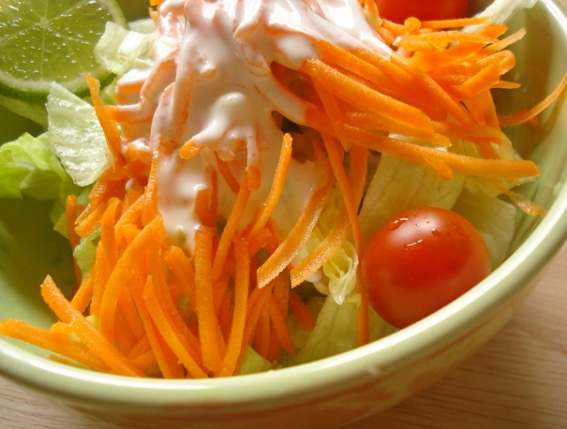
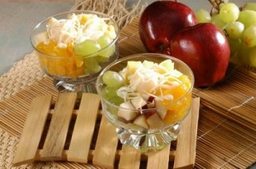
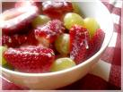
Gambar Cold Appetizer

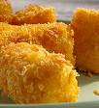
Gambar Hot Appetizer
Risoles

Peralatan Pengolahan Appetizer
Untuk pelaksanaan pengolahan appetizer, harus disediakan peralatan, seperti:
- Pesawat masak: yang sering digunakan yaitu oven (cara pengoperasian tergantung dari masing-masing jenis oven yang dimiliki oleh peserta didik/institusi).
- Alat bantu memasak: untuk melaksanakan pengolahan, appetizer memerlukan beberapa rangkaian persiapan pengolahan makanan berupa:
- Pisau (bowl knife, vegetable knife, fillet knife)
- Talenan (chopping board)
- Sendok kayu
- Wajan (frying pan)
- Irus (leadle)
- Sendok (spoon)
- Sauce Pan
- Sauce pot
- Tray
Gambar Alat
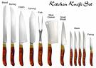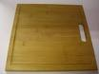
Jenis-jenis pisau talenan
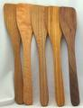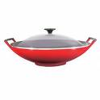
kayu/wooden spatula Wajan
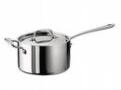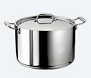
Sauce pan Sauce pot
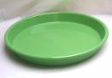
Tray
- Alat hidang: untuk appetizer alat hidang yang bisa digunakan:
              - Hors d’oevure dish
              - Platters
              - Bowls
              - Glass
              - Tartelette (berbentuk makanan yang harus disiapkan lebih dahulu)
              - Patty shel (berbentuk makanan yang harus disiapkan lebih dahulu)
              - Dessert knife
              - Dessert fork

Gambar Alat Hidang
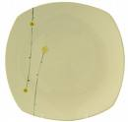

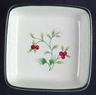
platters

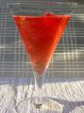
Glass

Macam-Macam Hidangan Hot Appetizer dan Cold Appetizer

Hidangan Pembuka Dingin (Hors D’oeovre Froids)
Hidangan pembuka dingin adalah hidangan yang:
- Tidak mengenyangkan (ringan dan lezat)
- Tidak dibumbui terlalu tajam
- Dibuat dan disajikan menarik
- Kombinasi rasa dan warna yang menarik
- Dihidangkan dalam keadaan dingin
Hidangan pembuka dingin selalu dihidangkan sebagai hidangan pertama, sering disajikan sebagai pengganti soup. Bila soup dihidangkan, soup tersebut selalu soup yang gurih dan jernih. Hidangan pembuka dingin sering disajikan dengan butter dilengkapi dengan:
- Toast
- Toast melba (potongan yang tipis)
- Kue jour yang dihidangkan secara terpisah
Contoh hidangan pembuka dingin:
- Cocktail
- Buah
- Sayuran
- Salad dan makanan sehat
- Telur
- Ikan
- Hidangan pembuka istimewa/lezat seperti kaviar, tiram/kerang dan salmon
- Potongan cocktail yang kecil
- Snack yang gurih (gourmandises)
- Daging
- pastel, gelatin, terin, parfaits
- Canapes

Hidangan Pembuka Panas (Hors D’oeovre Chauds)
Hidangan pembuka panas berbentuk kecil dengan berat 60-80 gram, penghidangan hot appetizer setelah hidangan soup atau bersama-sama main course. Terbuat dari daging sapi, ayam/unggas, sayuran dan nasi, diolah menjadi
- Hidangan pasta (Contoh Quiche Lorraine)
- Hidangan nasi
- Hidangan sayuran
Hidangan pembuka panas ialah hidangan yang merangsang nafsu makan dan berbentuk kecil, sederhananya disajikan setelah soup atau bersama-sama hidangan utama. Hidangan pembuka yang hangat dalam daftar menu sederhananya ditulis sebagai hidangan tersendiri. Hidangan pembuka panas dibuat dari daging sapi, ayam/unggas, sayuran, nasi dan lain-lain yang diolah menjadi:
- Sate, salpikon, puree, kue yang diisi
- Hidangan pasta (pasta asciutta)
- Hidangan nasi (rissottos)
- Hidangan sayuran
- Hidangan dari telur dan seafood
Contoh hidangan pembuka panas:
- Macam-macam kue kecil, gurih dan asin
- Fritter
- Risolles
- Cheese soufle
- Chougnettes
- Quinche lorraine
Kriteria Hot Appetizer
- Disajikan pada suhu 50-75°c
- Rasa guri agak asam, rasa manis tidak boleh menonjol
- Porsi kecil tidak mengenyangkan
- Rupa menarik

Teknik Penataan Appetizer
Penyajian appetizer hendaknya memerhatikan juga tentang keadaan makanannya. Apakah appetizer itu cold atau hot, karena makanan dingin tidak selayaknya disajikan dengan alas (dish) panas dan sebaliknya. Mengenai jumlah dari setiap menu, kita hanya melihat segi penghidangannya, dimana harus dirancang terlebih dahulu sebelum dipersiapkan, misalnya:
- Pada menu gala buffet (acara pernikahan resepsi atau meeting: appetizer dapat disajikan bermacam-macam (hors d’oeuvre varie) yang terdiri dari berbagai hidangan panas atau dingin bisa juga dihidangkan hanya satu macam hidangan pembuka dingin pada satu piring (single food hors d’oeuvre).
- Pada menu berbentuk set menu: appetizer dapat disajikan dalam jumlah yang sederhana, mungkin hanya satu atau dua macam saja, dengan bentuk hot atau cold appetizer.
Kriteria hasil
- Rasa ringan, enak, small size.
- Disajikan dengan penampilan yang menarik.
- Menonjolkan appearance.

Contoh hot appetizer

Latihan
RECIPE
Dish : Quiche Lorraine |  |  | 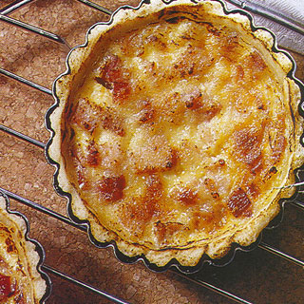
Yield : 1Tart 24 cmǾ (8 portion)
Portion size : 70 gr
Description : Cheese tart, made from
onion, smoked beef and
cheese.

No | Ingredient | Quantity | Procedure
1. | Pie Dough | 250 gr | - Roll and line it into the grease pie form
2. | Smoked Beef  Butter | 100 gr  10 gr | - Cut into julienne and sauté, remove from the heat
3. | Slice onion | 125 gr | - Toss onion and smoked beef slightly into the pie
4. | Flour  Milk  Cream  Egg Yolk  Pepper Ground  Nutmeg Ground | 25 gr  100 gr  50 gr  2 pcs  1 gr  1 gr | - Mix in a bowl to be a mixture (1)
5. | Egg white | 2 pcs | - Whip until stiff, add into the mixture (1)  - Pour to the pie
6. | Grated Cheese | 200 gr | - Springkle on the top of the milk mixture  - Bake for ± 40 minute  - Serve hot
- Apa yang dimaksud dengan appetizer dan bagaimana penggolongannya?
- Apa yang anda ketahui tentang hot appertizer?
- Apa yang anda ketahui tentang cold appertizer?
- Sebutkan peralatan yang digunakan dalam mengolah hidangan appetizer?
- Sebutkan peralatan yang digunakan dalam penyajian hidangan appetizer?

SALAD

Pengertian Salad
Salad berasal dari bahasa Latin yaitu herba salata. Herba yaitu sayuran dan Salata artinya digarami atau diberi garam, jadi Herba Salata adalah sayuran yang diberi garam. Dalam perkembangannya salad diartikan hidangan yang merupakan campuran dari sayuran hijau segar, buah, daging, unggas dan ikan yang dihidangkan bersama dressing atau hanya terdiri dari buah segar dan juice. Berbagai macam nama salad yang dikenal seperti tomat, salad, orange salad dan mixed salad diambil dari dressing yang dipergunakan. Salad dapat dihidangkan dalam keadaan dingin, panas, mentah, masak atau kombinasi, yang terpenting penampilan salad pada waktu dihidangkan harus menarik dan segar.

Klasifikasi Salad
Nama-nama salad diambil dari bahan utama saos yang diperlukan, walaupun demikian salad dibedakan berdasarkan:
    - Simple salad: terbuat dari satu atau dua macam bahan makanan, contoh: beef root salad, cucumber salad, potato salad, tomato salad dan smoked sausage.
    - Compound salad (complex): kreasi dan body yang terbuat dari tiga atau lebih bahan makanan yang dipergunakan, contohnya: yolanda salad, russian salad, chicken salad dan tomato.
    - American salad: mirip dengan compound salad, hanya body terbuat dari buah, contohnya: florida salad, orange salad.

Bahan Makanan Untuk Pembuatan Salad
Bahan makanan yang biasa digunakan dalam menyiapkan hidangan pembuka (salad) adalah sayuran dan bahan makanan dari hewani. Bahan makanan dari sayuran dari beberapa bagian yaitu: umbi, batang, daun, bunga, serta buah. Sedangkan bahan makanan dari hewani adalah bahan olahan dari daging atau yang diasap, unggas (ayam), dan ikan atau kerang.

Komposisi Salad
Dalam hidangan salad yang harus diperhatikan adalah komposisi. Komposisi salad terdiri dari:
      - Underliner
Underliner merupakan dasar atau alas dari salad. Bahan yang dipergunakan pada umumnya daun selada (lettuce) karena merupakan sayuran segar yang kering/renyah (crisp). Beberapa hal yang perlu diperhatikan dalam menata underliner.
        - Penempatan underliner tidak boleh menutupi logo/simbol nama perusahaan atau hotel yang dicetak pada piring sebelah atas.
        - Body tidak menutupi underliner seluruhnya.
Beberapa contoh underliner:

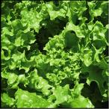
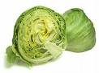
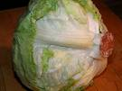
Head Lettuce Selada
      - Body
Body adalah bagian utama dari salad. Contohnya: tomat, mentimun, kentang, daging, ikan segar dan sebagainya. Bagian ini harus dipilih dari bahan yang baru dan segar agar hasil salad baik. Hal yang perlu diperhatikan pada saat mengatur body salad adalah sebagai berikut:
    - Body yang terbuat dari campuran beberapa bahan makanan dengan dressing sebaiknya dicampur beberapa saat sebelum waktu penghidangan (service).
    - Body tidak boleh menutupi bagian underliner.
      - Dressing, saos atau kuah
Dressing adalah cairan yang dikentalkan (semi liquid) yang mempunyai rasa kecut dan tajam. Sebaiknya dressing rasanya lebih menonjol dari asal bahan utama, karena bahan utama pada umumnya dari sayuran segar yang belum dibumbui. Hal yang perlu diperhatikan adalah sebagai berikut:
    - Dressing tidak boleh merendam salad
    - Dressing pada sayuran hijau sebaiknya dituangkan pada saat salad akan dihidangkan sehingga salad tampak hijau, tetap segar sampai dihadapan tamu.

Macam-Macam Dressing
Dressing merupakan bahan makanan penting karena dapat mempertinggi rasa suatu makanan.
Dressing /Saos juga dapat memberi variasi suatu hidangan terutama penampilan yang menarik, macam-macam saos pada dapur kontinental dikenal dengan nama ”saos dasar” yang disebut ”mother saos”. Mother saos/saos dasar terdiri dari 5 macam yaitu:
- Brown sauce
- White sauce
- Butter sauce
- Tomato sauce
- Oil sauce
Dari 5 macam saos yang ada, saos/dressing yang dipergunakan untuk pembuatan salad adalah dressing/saos, dari saos dasar minyak selada, saos dasar mentega dan turunannya. Saos dasar minyak selada terdiri dari:
- Mayonnaise sauce, dengan turunannya andalouse, aspicmayonnaise, cooktail sauce, remoulade, tartare, thousand island.
- French dressing (vinaigrate) dengan turunannya adalah: English mustard, French dressing, requefort dressing.
Saos dasar mentega terdiri dari:
- Hollandaise sauce dengan turunannya adalah maltese sauce dan mousseline sauce
- Bearnaise sauce dengan turunannya adalah choron sauce dan foyot sauce

Teknik Pembuatan Dressing
Teknik pembuatan dressing/saos dasar minyak selada dan mentega mempergunakan teknik mengemulasi tekniknya.
Teknik mengemulasi adalah suatu cara mencampur kuning telur dan minyak selada atau butter/mentega yang sudah dijernihkan (clarified), serta bumbu-bumbu dengan cara dikocok hingga kental.
Dalam mengemulasi dapat dilakukan dengan 3 cara yaitu: dikerjakan diatas api atau bain marie. Cara ini biasanya dilakukan pada pembuatan saus dasar. Contohnya:
- Hollandaise sauce dan bearnaise sauce, dikerjakan tanpa diatas api atau bain marie, cara ini dilakukan pada pembuatan mayonnaise sauce.
- Untuk french dressing (vinaigrate) sauce dibuat dengan teknik mengemulsi, tetapi dibuat dari campuran minyak selada, bumbu-bumbu yang dicampur hingga mendapatkan campuran yang rata.
Dressing atau saos dapat berarti dan berfungsi baik apabila memberi rasa enak, penuh gizi, dan memberi variasi hidangan sehingga bernilai tinggi, yang perlu diperhatikan dan diingat dalam pemakaian saos pada hidangan tidak untuk merubah rasa asli dari dasar bahan makanan yang dihidangkan dan akhirnya rasa asli bahan dasar tidak dapat dinikmati sebagaimana rasa sebenarnya.

Bahan Dressing
        - Cuka
Cuka yang dipergunakan untuk membuat saus dasar minyak selada adalah cuka yang baik seperti kandungan rasa asam tidak berkurang, warna tidak berubah dan tidak terlihat benda-benda kecil didalamnya. Macam-macam cuka yaitu:
- Wine winegar: cuka yang dibuat dari buah anggur.
- Cidar vinegar: cuka yang dibuat dari apel.
- Cuka meja: mengandung 25% asam cuka.
- Jeruk nipis
  - Minyak
Minyak yang umum dipergunakan adalah minyak yang berasal dari tumbuh-tumbuhan. Sifat minyak dari tumbuh-tumbuhan adalah tidak mudah beku pada suhu dingin ataupun dalam refrigerator. Contoh: salad oil, corn oil, peanut oil, olive oil. Memilih minyak perlu sekali diperhatikan, warna minyak jernih, tidak bau/tengik, karena kualitas minyak berpengaruh besar pada kualitas saos yang dibuat.
      - Margarine
Hasil olahan dari minyak tumbuh-tumbuhan diantaranya minyak bunga matahari, kedelai, dan dicampur dengan crem dari susu yang biasanya dilakukan dipabrik dan diperkaya dengan vitamin A dan D. Margarine dapat digunakan untuk mengolah makanan dan kue-kue, memilih margarine perlu diperhatikan agar kualitas pengolahan yang dibuat baik, misalnya: ontine rasa ontinent tidak tengik. Margarine dapat dibeli dalam bentuk kemasan kaleng, kertas, plastik dengan berat tertentu 1 kg, ¼ kg atau ½ kg.
      - Telur
Telur mempunyai nilai gizi yang tinggi dan mudah dicernakan sebab mengandung protein hewani yang sangat tinggi. Telur dapat digunakan untuk bermacam-macam masakan dan dapat digunakan sebagai makanan pengganti daging, telur yang biasa digunakan dalam pengolahan makanan kontinental adalah telur ayam negeri.
      - Dairy product
Dairy product yang sering digunakan pada pembuatan dressing adalah:
- Sour cream
- Creme fraiche
- Krim
- Yoghurt
- Gervais
- Roquefort
      - Mayonnaise salad/krim salad
      - Penambah rasa (bumbu)
Bumbu-bumbu yang sering digunakan dalam pembuatan dressing adalah peterseli, daun bawang, dill, basilikum, bawang putih, bawang bombay, horse, radish, paprika merah, tomat, olive dan mustard.
Resep Mayonaisse
No. | Nama Bahan | Jumlah | Cara Membuat
1.  2.  3.  4.  5.  6.  7. | Slad oil  Kuning telur  L & P Sauce  Mustard Sauce  Salt  Pepper  Jeruk nipis | 100 cc  1 btr  1 cc  1 gr  ½ gr  ½ gr  25 cc | - tempatkan kuning telur, mustard, garam, dan merica dalam bowl yang kering. Kemudian dikocok hati-hati hingga merata.  - tuangkan salad oil sedikit demi sedikit sambil terus dikocok hingga campuran tersebut mengental.  - Setelah mengental tambahkan L&P sauce, dan jeruk nipis, aduk rata.  - Terakhir tambahkan simple syrup.  - mayonnaise sauce siap digunakan.
Gambar Alat
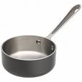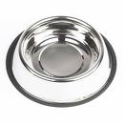
Sauce pan Bowl Cutting Board Tray
Gambar Bahan
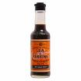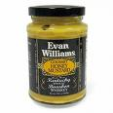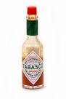
L&P sauce Mustard Sauce Tabasco

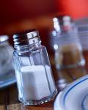
Salad oil/Vegetable oil Salt & pepper
      - Garnish
Garnish berarti hiasan dari bagian body, kemudian diatur kembali diatas hidangan sebagai hiasan dan dapat juga diambil dari bahan makanan lain. Hal yang perlu diperhatikan adalah sebagai berikut:
    - Garnish sebaiknya sederhana dan menarik. Penggunaan yang terlalu banyak akan menghilangkan identitas salad.
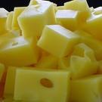
    - Garnish dapat dimakan bersama salad dan mempunyai rasa yang sesuai dengan body.
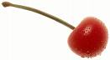
Cherry Keju

Suhu yang tepat dalam penyajian salad
Sayuran sebagai hidangan pembuka pada saat ini disukai karena nilai energinya yang rendah. Hidangan ini tidak mengenyangkan tetapi bila diolah dengan benar, hidangan ini dapat merangsang nafsu makan. Hidangan pembuka ini dapat dikombinasikan dan ditambah dengan telur, daging atau ikan, semua jenis sayuran dapat digunakan untuk hidangan pembuka dari sayuran dengan cara dimasak atau dimarinade (merendam dengan bumbu). Biasanya sayuran yang direbus dimarinade pada saat masih hangat dengan menggunakan cuka, garam, air jeruk, merica dan minyak salad atau dengan saus vinaigrette, apabila diberi dressing mayonnaise sayuran harus dikeringkan dengan baik untuk mencegah agar tidak ada kelebihan cairan. Untuk sayuran yang mentah dapat dimarinade sebelum disajikan, sayuran mentah selalu dipotong kecil semakin keras sayurannya semakin kecil potongannya.
Kebanyakan marinade atau dressing merupakan produk jadi dari dapur, disajikan dalam mangkuk atau sauciere, namun demikian atas permintaan khusus marinade dan dressing dapat pula disajikan langsung didepan tamu. Hidangan ini dapat disajikan pada piring dessert (piring salad) atau piring daging untuk penyajian hidangan yang telah jadi. Salad dapat juga disajikan pada gelas cocktail. Penyajian salad perlu perhatian khusus sesuai temperatur/suhu yang telah ditentukan, yaitu:
- Cold salad: salad pada umumnya dibuat dan dihidangkan dingin dengan temperatur 10-15ºC.
- Hot salad: dibuat dan dihidangkan panas atau agak panas dengan temperatur 50-60ºC.

Peralatan hidang/saji untuk salad
Peralatan hidang/saji yang digunakan untuk penyajian salad adalah:
- Piring dessert
- Piring daging
- Gelas cocktail
- Mangkuk yang dibuat dari buah/ukiran buah.

Teknik Penataan Salad
Faktor penting yang harus diperhatikan bahwa salad harus dihidangkan menarik, segar agar serat makanan bertambah. Untuk itu dalam pembuatan salad ada beberapa hal yang perlu diperhatikan:
      - Bahan dan bumbu masih segar.
      - Bahan yang harus dimasak dengan baik.
      - Persiapan:
    - Sayuran hijau yang renyah (renyah/garing/crisp) dicuci dengan air mengalir.
    - Dikeringkan dengan serbet bersih atau menggunakan alat yang disebut basket dryer.
    - Bahan-bahan yang belum lama, disimpan dulu dalam refrigerator.
    - Pencampuran dressing sebaiknya sesaat akan dihidangkan, agar cairan atau air yang keluar dari bahan body dapat terhindar, rasa yang seimbang dan tidak menonjol dari salah satu bumbu, bila dimakan tidak menimbulkan perubahan fisik seperti memejamkan mata atau terkejut.
    - Penampilan tidak hanya tergantung pada komposisi, warna, ukuran, piring yang digunakan, tetapi harus diperhatikan susunan menunya, sehingga tidak terjadi pengulangan bahan yang dipergunakan, dihidangkan mudah dan tidak terlalu banyak diatur. Penampilan merupakan aspek yang terpenting untuk menentukan daya terima makanan untuk itu diperlukan garnish. Garnish pada hidangan memerlukan seni tersendiri sesuai kreatifitas juru masak. Beberapa hal yang harus diperhatikan adalah:
      - Kombinasi warna bervariasi.
      - Bahan garnish dapat berasal dari bahan yang digunakan untuk body.
      - Mudah dibuat dan sederhana.
      - Rasa tidak kontradisi dengan rasa body.
Latihan
- Apa pengertian salad?
- Sebutkan komposisi salad !
- Bagaimana teknik penataan salad untuk disajikan?
- Apakah yang dimaksud dengan teknik mengemulsi dalam pembuatan dressing / mayonaise?
- Sebutkan alat pengolahan dan alat hidang untuk hidangan salad !

V. MENGOLAH SANDWICH DAN HIDANGAN DARI SAYURAN

MENGOLAH DAN MENYAJIKAN SANDWICH

Pengertian Sandwich
Sandwich adalah makanan yang dibuat dari bermacam-macam roti (bread) yang dirilis (merupakan belahan tipis) dan diisi dengan berbagai isian.
Pada umumnya sandwich disajikan sebagai hidangan selingan (snack) untuk orang-orang yang tidak mempunyai cukup waktu untuk makan, misalnya sebagai bekal orang yang bekerja, dalam perjalanan dan sebagainya.

Komposisi Sandwich
Sandwich yang lengkap terdiri dari empat bagian utama yaitu:
- Bread/roti
Roti yang dipergunakan untuk membuat sandwich disebut “sandwich bread” yang bentuknya segi empat. Namun demikian jenis roti yang lain juga dapat dipergunakan dalam pembuatan sandwich antara lain: french bread, toast breas, hamburger bun, hot dog bun dan lain-lain.
Dengan berbagai macam roti tersebut dapat dibentuk. Akan tetapi masing-masing sandwich ada ketentuan-ketentuannya untuk masing-masing roti yang dipergunakan.
Beberapa contoh sandwich menurut jenis/macam roti yang dipergunakan:
- Yang dibentuk dari sandwich bread = toast bread
- Chicken salad sandwich
- Cheese sandwich
- Ham sandwich
- Club sandwich
- Open face sandwich
- Dll
- Yang dibentuk dari French bread
- Hot roast beef sandwich
- Yang dibentuk dari Hamburger bun
- Hamburger sandwich
- Cheese burger sandwich
- Dll
- Yang dibentuk dari Hot dog bun
- Hot dog sandwich
- Roast beef sandwich, dll
- Spread/Olesan
Berupa bahan makanan yang lembek atau setengah kental yang dioleskan pada permukaan roti. Spread/oleasan ini berfungsi untuk memberikan rasa, menambah kelembaban, sebagai pelekat, menambah gizi dan kesempurnaan pada sandwich. Spread yang dipergunakan harus lunak, mudah dioleskan dan tidak berair atau basah. Misalnya dapat menggunakan: butter, mentega atau mayonaise.
- Filling/Isian
Filling adalah bahan makanan yang akan diletakkan atau diatur pada roti atau diantara kedua irisan roti yang dipergunakan untuk membuat sandwich. Pada umumnya nama sandwich disesuaikan dengan nama bahan makanan yang dipergunakan untuk membuat filling/isian ini. Misalnya Cheese sandwich menggunakan cheese sebagia filling.
- Garnish/Hiasan
Garnish ini dipergunakan bila perlu. Garnish dibuat dari bahan makanan juga yang berfungsi menyertai sandwich dan atau memberi hiasan pada sanwich. Sehingga sandwich tampak menarik dan merangsang selera makan. Garnish yang dipergunakan sebaiknya sederhana, dapat dimakan dan mempunyai rasa yang sesuai dengan filling yang dipergunakan. Dengan demikian garnish tidak hanya berfungsi menghias tetapi juga dapat menambah rasa dan kadar gizi pada sandwich.

Jenis-jenis Sandwich
Sandwich dapat dibedakan menurut temperatur pada saat dihidangkan dan menurut bentuk/susunan sandwich:
- Berdasarkan temperatur sandwich pada waktu dihidangkan:
- Cold sandwich: dibuat dan dihidangkan dingin pada temperatur sekitar 35 derajat celcius. Bahan makanan yang dipergunakan mungkin saja perlu dimasak sebelumbya. Bahan-bahan makanan tersebut dimasak sebagaimana mestinya kemudian didinginkan sebelum dioalah menjadi sandwich.
- Hot sadwich: dibuat dan dihidangkan panas.
- Berdasarkan cara penghidangan (Presenting) sandwich.
- Open face sandwich: adalah sandwich yang mempergunakan satu iris roti, filling diatur diatasnya dan dihidangkan terbuka, tanpa ada irisan roti lain yang menutup filling tadi. Open sandwich penampilannya akan menarik karena perpaduan antara filling dan garnish yang dapat dilihat dengan jelas.
Untuk membentuk sandwich ini:
- Roti dapat ditoast (dipanggang) dahulu kemudian dispread (dioles) dengan bahan olesan setelah itu diberi isian.
- Roti dapat juga langsung dioles dengan bahan olesan setelah itu diberi bahan isian.
Biasanya bahan untuk menggarnish permukaan sandwich sudah ada ketentuannya masing-masing:
- Untuk jenis daging ayam, babi, poultry dipergunakan buah-buahan segar atau buah kaleng.
- Untuk jenis daging sapi, ikan, udang, sea food, dipergunakan jenis sayur-sayuran segar atau dalam kaleng.
- Untuk jenis daging ikan, udang, sea food dapat juga dipergunakan jenis pikles (asinan), lemon (jeruk), telur rebus, sayur-sayuran segar (onion, celery, dll).
- Closed sandwich: adalah sandwich yang isian dari sandwich tidak kelihatan dari luar. Jenis sandwich ini mempergunakan lebih dari satu iris roti dan dihidangkan tertutup, satu iris roti diletakkan paling atas sebagai penutup. Penampilan (appearance) pada closed sandwich ini dapat dibuat lebih menarik dengan mempergunakan garnish.

Persiapan Pembuatan Sandwich
Sandwich biasanya disiapkan menurut pesanan dan penyajiannya biasanya membutuhkan kerja yang cukup komplek. Persiapan dilakukan dengan tujuan menyusun seluruh bahan dan peralatan sehingga mudah dijangkau untuk meminimalkan gerakan dan memastikan efisiensi waktu penyusunan akhir. Langkah-langkah yang perlu dilakukan adalah:
- Menyiapkan bahan. Seluruh bahan sandwich harua dibersihkan dan disiapkan dengan cermat, beberapa bahan perlu ada yang dimasak tertebih dahulu.
- Susun dan simpan bahan. Susun seluruh bahan sandwich pada tempat yang mudah dijangkau. Item-item yang dingin harus disimpan di almari pendingin sepanjang waktu. Sandwich bar atau sejenis steam table dalam ruang pendingin biasanya digunakan untuk tujuan ini. Daging, keju dan sayuran harus, ditutup dengan baik untuk . mencegah dehidrasi atau kontaminasi. Beberapa bahan dapat dibagi-bagi menurut bobot atau jumlah dan kemudian dibungkus sendiri-sendiri untuk disimpan.
- Pilih dan susun peralatan. Peralatan besar yang dibutuhkan untuk membuat sandwich adalah peralatan untuk menyiapkan, diantaranya adalah pemotong daging, griddles, grill, penggorengan, broiler dan juga peralatan penyimpanan seperti refrigerator sandwich bar untuk bahan yang dingin dan steam table untuk bahan yang panas. Menu sandwich yang sederhana akan membutuhkan penggunaan alat dasar tangan seperti: spatula, spreader, portion scoops dan papan pemotong. Pastikan bahwa perlengkapan sudah memadai sehingga memungkinkan kerja lebih cepat dan menghindari keterlambatan atau cross-contamination (dapat mencampur rasa)

Teknik Pembuatan Sandwich
Sandwich sebagai hidangan selingan atau snack biasanya dimakan oleh orang yang tidak mempunyai waktu makan yang cukup, maka sudah sewajarnya sandwich dihidangkan dengan cepat. Namun demikian tidak berarti penampilan dan rasa sandwich dapat diabaikan.
Teknik yang baik untuk membuat sandwich dengan cepat adalah dengan mengurangi gerak yang tidak diperlukan. Artinya setiap step yang sama pada saat sama “combining steps rather than by just plain hurrying up” . menyelesaikan satu step pada waktu yang bersamaan lebih menguntungkan dari pada menyelesaikan sandwich satu persatu. Adabeberapa tindakan yang perlu dilakukan untuk membuat sandwich tampak lebih baik dan menarik:
- Trimming
Trimming yaitu memotong bagian-bagian yang tidak diperlukan seperti kulit roti yang mengeras, bagian filling yang menonjol keluar dan sebaginya. Trimming dilakukan untuk mendapatkan bentuk sandwich yang lebih baik, menarik dan lebih sehat. Bagian luar roti yang disentuh tangan dipotong sebelum sandwich dihidangkan.
- Cutting
Sandwich kadang-kadang perlu dipotong menjadi bagian-bagian yang lebih kecil sesuai dengan pola pengaturan yang akan dilakukan, dan juga memudahkan sandwich dimakan. Ada beberapa cara memotong sandwich:
- Double Cut: yaitu setelah sandwich terbentuk kemudian dipotong menjadi dua belahan yang masing-masing bentuk merupakan segitiga.
- Tri Angles: yaitu setelah sandwich terbentuk kemudian dipotong menjadi empat yang masing-masing bentuk akan merupakan segitiga kecil. Untuk hamburger sandwich dan hot dog biasanya tanpa dipotong-potong. Hanya menurut kemauan sandwich tersebut akan dibuat opened face ataupun dibuat clossed sandwich
- Arranging/Dressing
Sebenarnya tidak ada satu pola yang harus diikuti untuk mengatur sandwich diatas piring. Cara pengaturan sangat tergantung pada pembuat sandwich. Sandwich yang sudah dipotong diatur sedemikian rupa diatas piring sehingga tampak lebih menarik, tidak ada bagian yang rnenonjol keluar piring dan tidak menutupi logo/simbol hotel yang terdapat pada piring
- Garnishing
Tujuan memberi hiasan pada sandwich yaitu membuat penampilan (appearance) sandwich menjadi lebih baik dan juga menambah kalori dan gizi sandwich.

Penyajian Sandwich
Sandwich khususnya yang cold closed sandwich, biasanya dipotong menjadi dua, tiga atau empat untuk disajikan. Pemotongan akan membuat sandwich lebih mudah dimakan dan menambah daya tarik penyajian. Penjepit sandwich dapat digunakan untuk menambah tinggi pada piring dan memperlihatkan warna dan tekstur isian.
Untuk pelayanan dimeja, hot closed sandwich seperti hamburger seringkali disajikan open-faced. Condiment seperti mustard, mayonaise dan garnish seperti irisan tomat, bawang bombay, acar dan daun lettuce disajikan disamping atau pada salah satu bagian roti yang terbuka. Hal ini karena dapat menambah cantik penyajian dan memungkinkan konsumen untuk menyusun dan memilih bahan sandwich seperti yang diinginkan.
Meskipun sandwich dapat menjadi makanan utama, sandwich dapat disajikan bersama salad atau bahan karbohidrat lainnya. Potato chip dan trench fried potato juga dapat menjadi teman yang cocok, dan mungkin juga dapat menjadi makanan ringan dan memberikan tekstur yang renyah. Salad kentang dan makaroni juga dapat menjadi teman sajian sandwich. Sandwich yang disajikan dengan piring biasaanya disajikan dengan cole slow, salad buah atau salad hijau campuran kecil sebagai pendamping.
Sandwich kualitas bagus terbuat dari bahan yang segar dan disiapkan dengan baik serta disajikan dengan cara yang menarik dan menggugah selera. Rasa, warna dan tekstur roti, olesan dan isian harus tepat dan saling melengkapi. Tampilan sandwich yang paling sederhana/dasar sekalipun dapat ditingkatkan penampilannya dengan penyusunan yang baik dan pemotongan yang tepat.

Porsi Sandwich
Ukuran porsi sandwich pada umumnya untuk satu porsi mempunyai berat antara 160 gram hingga 200 gram, yang terdiri dari:
- Roti/bread : 50 gr – 60 gr
- Spread : 10 gr – 15 gr
- Filling : 60 gr – 75 gr
- Garnish : 40 gr – 50 gr
Total berat : 160 gr – 200 gr

Standard Sandwich
Sandwich yang baik ditentukan oleh beberapa hal:
- Roti yang dipergunakan harus segar (baru) dan cukup kekar, sehingga sandwich tidak mudah hancur dan patah pada waktu diambil.
- Filling yang dipergunakan tidak ada yang meleleh keluar atau mengalir pada bagian tepi sandwich.
- Sandwich dipotong rapi, rata dan masing-masihg potongan merupakan kesatuan yang utuh.
Latihan
- Apa yang dimaksud dengan sandwich?
- Sebutkan komposisi hidangan sandwich !
- Sebutkan jenis-jenis sandwich !
- Jelaskan dengan singkat cara penyajian !
- Berapakah standard porsi sandwich?

MENGOLAH DAN MENYAJIKAN HIDANGAN DARI SAYURAN

Jenis sayuran (vegetables)
Sayuran termasuk bahan makanan yang mengandung sedikit kalori tetapi mengandung mineral dan vitamin yang tinggi. Sayuran pada menu asing disajikan sebagai hidangan jenis sayuran atau campuran dari berbagai macam sayuran. Sayuran sebagai hidangan pendamping harus sesuai dengan rasa dan cara penyajian hidangan utama.
Begitu pula pada menu Indonesia sayuran juga merupakan bagian dari struktur hidangan yang pada prinsipnya mempunyai fungsi yang sama dengan hidangan pendamping pada menu asing. Disamping itu sayuran dapat pula merupakan suatu hidangan yang berdiri sendiri. Sayur-sayuran dapat dibedakan menurut jenis asalnya yaitu:
- Roof vegetables
Merupakan jenis sayuran yang diambil dari bawah permukaan tanah, terdiri dari:
- Root vegetables/sayuran umbi akar: beets, radishes, turnips, carrots, parsnips.
- Tuker vegetables/sayuran umbi batang: potatoes, sweet potatoes
- Bulb vegetables/sayuran umbi lapis: chives, onions, garlic, leeks, shaallots
- Green vegetables
Merupakan jenis sayuran yang diambil dari permukaan tanah, terdiri dari:
- Stem vegetables/sayuran batang : asparagus, leek, cellery, corn
- Leaf vegetables/sayuran daun: spinach, petersely, lettuce, cabbage
- Flower vegetables/sayuran bunga: artichokes, broccoli, Brussels sprouts, cauliflower.
- Seed/legurnes/sayuran biji: beans, green beans, peas
- Fruits/sayuran buah: cucumber, eggplant, tomatoes, okra, peppers, squas.
- Mushroom/jamur
Jamur biasanya terdiri dari jamur basah dan kering. Jamur basah/segar harus segera diolah dalam waktu 24 jam. Jamur yang tidak dicuci harus diangin-anginkan dan disimpan ditempat yang berudara hingga hari berikutnya, karena jamur mempunyai protein yang mudah rusak. Apabila bagian jamur ada yang memar (mulai membusuk) sebaiknya dipotong dan dibuang. Jamur tidak mudah dicerna maka tidak sesuai untuk hidangan diet. Jenis jamur yang sering diolah adalah:
- Jamur segar: Champignon, Shitake, Morel, Chanterelle, Truffel
- Jamur kering: Champignon, Morel
- Jamur dalam kaleng: Champignon, Truffel
Pengangan jamur:
- Jamur dicuci bersih sebelum diolah
- Potong menjadi ¼, atau diiris setebal 2mm dan langsung dimasak
- Jamur yang dikeringkan harus dicuci dan direndam sehari sebelumnya agar lunak
- Gunakan air bekas rendaman untuk pengolahan berikutnya
- Air jamur tidak boleh disimpan atau dipanaskan karena kemungkinan bisa beracun.
Dari penggolongan tersebut dalam penggunaannya dapat dibedakan:
- Fresh Vegetables, yaitu jenis sayur-sayuran segar yang biasa dijual di pasar-pasar.
- Frozen Vegetables, yaitu jenis sayur-sayuran yang telah disimpan dalam ice sehingga menjadi beku (biasanya imported vegetables)
- Canned Vegetables, sayur-sayurnan yang disimpan dalam kaleng, yang sering diperdagankan di toko-toko maupun di supermarket.
- Dried Vegetables, yaitu jenis-jenis sayuran yang disimpan secara kering sehingga tidak cepat rusak.
Dari berbagai jenis sayur-sayuran tersebut, kita harus memperhatikan bagaimana cara penyimpanannya, mempersiapkan dan memasaknya.
Fresh Vegetables:
Cara penyimpanan :
- Jenis sayuran segar ini banyak macamnya , dalam hal ini ada beberapa sayuran segar yang harus disimpan dengan baik
- Jenis kentang, harus disimpan pada temperatur dingin dan agak kering
- Jenis bawang, disimpan seperti penyimpanan kentang
- Jenis sayur-sayuran daun dan basah, disimpan pada temperatur dingin diatas 0° C
Pengecualian :
- Untuk penyimpanan kentang yang sudah dikupas harus disimpan/direndam dalam air dingin supaya warnanya tidak berubah
- Untuk sayur-sayuran segar yang sudah dikupas dan dipotong-potong harus disimpan di refrigerator + 0°C
- Untuk jenis sayur-sayuran mentah seperti wortel, lobak, labu siam dan sejenisnya, setelah dikupas dan dipotong-potong serta belum siap akan dimasak, sebaiknya disimpan dahulu di dalam refrigerator dengan ditutup lain basah yang bersih.
- Jangan mempergunakan tutup kertas koran pada sayuran yang akan disimpan ataupun makanan-makanan lainnya, karena disamping koran akan luntur tintanya, sayuran akan beracun dan sangat berbahaya.
Cara mempersiapkan:
- Cucilah dahulu sayur-sayuran segar terlebih dahulu
- Bila sayuran ada kulitnya kupaslah dahulu dan dicuci, kemudian dimasak, atau dipotong-potong dahulu bilamana perlu kemudian baru mulai dimasak
Cara memasaknya:
- Masaklah dengan air mendidih yang sudah diberi garam
- Pergunakan air hanya secukupnya asal sayuran dapat terendam dengan air
- Masaklah hanya sampai cukup masak/tidak terlampau matang
- Usahakan potongan sayuran dengan bentuk yang sama
- Bila tidak segera akan digunakan, dinginkan/siram dahulu dengan air dingin setelah itu ditiriskan
- Jangan melebihi batas waktu bilamana sayuran disimpan
Frozen Vegetables
Cara penyimpanan :
Di luar negeri dimana sayur-sayuran diperdagangkan secara fresh (segar) dan frozen (bersifat beku dalam ice). Pada umumnya jenis-jenis sayuran tersebut adalah :
- Potatoes (kentang), biasanya sudah dipotong-potong berupa setengah matang yang kemudian dimasukkan dakam kantong plastik
- Peas (jenis biji-bijian) dalam kantong plastik
- String beans (buncis) biasanya sudah dipotong-potong dimasukkan dalam kantong plastik.
- Brocoli dan bunga kool, dibuat setengah matang dan dimasukkan dalam kantong plastik
Sayuran (vegetables) tersebut dalam penyimpanannya dapat bertahan lama. Pada umumnya orang menyimpan frozen vegetables dalam kulkas atau dalam deep freezer
(kamar dingin - 0° C) baik yang diperdagangkan maupun yang dalam penyimpanan jangka panjang.
Cara memasaknya:
- Jangan membiarkan frozen vegetables terlalu lama diudara luar sebelum akan dimasak, hal ini akan berbahaya karena selain akan cepat busuk juga beracun.
- Masaklah dengan air secukupnya/tidak berlebihan
- Jangan membiarkan sayuran dalam air panas setelah masak, karena selain sarinya hilang warnanya juga akan berubah.
- Masaklah jangan terlalu matang.
Canned Vegetables
Biasanya sayuran /jenis vegetables dalam kaleng sudah matang, tetapi bila akan digunakan dalam hidangan panas, kita harus memanaskan kembali.
Cara penyimpanan:
Untuk jenis sayuran dalam kaleng harus disimpan pada ruangan yang tidak begitu dingin/sedang dan kering, seperti halnya kalau kita menyimpan kentang mentah yang masih utuh dan jenis bawang. Contoh sayur-sayuran dalam kaleng :
- Sweet peas / Jenis biji kapri kecil
- Mushroom
- Asparagus
- Artichoke semacam pangkal dari bunga
- Boiled onjons/bawang bombay kecil yang sudah direbus dan lain-lainnya.
Cara memasaknya:
- Panaskan sayuran dalam kaleng bersama-sama dengan stock (air kaldu sayuran yang ada dalam kaleng)
- Panaskan secukupnya/jangan sampai rusak
- Jangan membiarkan sayuran dalam kaleng terbuka terlalu lama sebelum dipanaskan karena selain rusak, rasanya akan berkurang
- Jangan memasak kembali sayuran dalam kaleng dengan air biasa, karena rasanya akan berkurang.
Dried Vegetables
Jenis sayuran kering ini biasanya berupa biji-bijian seperti halnya sering kita lihat sehari-hari seperti:
- Biji kacang tanah
- Biji kacang merah
- Biji kedelai
- Biji jagung dll
Di Eropa beberapa jenis sayuran biji-bijian antara lain :
- Lentils : sejenis kacang hijau
- Navy beans : sejenis kedelai
- Peas : sejenis kacang polong
Sayur-sayuran tersebut selain dihidangkan untuk dimasak sebagai sayuran pendamping hidangan utama (main course) juga sering sebagai bahan pembuat sup. Cara penyimpanan:
Jenis sayur-sayuran ini diperdagangkan dalam bentuk kering, maka dalam penyimpanannya juga harus betul-betul di tempat kering. Caranya harus hati-hati dan tidak boleh dicampur dengan barang-barang yang berbau keras seperti minyak tanah, kapur barus dan lain-lain.
Cara memasak:
- Rendamlah dahulu dengan air dingin kira-kira 24 jam sebelum dimasak, agar supaya empuk.
- Jangan membiarkan terlau lama didalam rendaman, karena akan cepat menjadi rusak.
- Masaklah (direbus) dengan air tidak terlalu berlebihan.
- Masaklah secara simmer dalam pot atau steamer, karena jika dimasak dengan api yang terlalu panas sayur-sayuran tersebut akan menjadi rusak/hancur dan rasanya akan berkurang.

Macam-macam Potongan Sayuran
Potongan sayuran yang digunakan pada masakan kontinental sangat beragam tergantung pada penggunaannya untuk hidangan apa, misalnya digunakan untuk sup, saus, salad atau pelengkap hidangan utama. Beberapa jenis/bentuk potongan sayuran tersebut adalah :
No. | Nama Potongan | Penjelasan | Jenis Sayuran | Fungsi
1. | Jardiniere  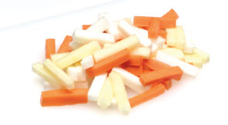 | Potongan sayuran berbentuk balok ukuran 3 × 1 × 1 cm. | - wortel  - lobak  - labu siam  - buncis  - kentang | Pelengkap hidangan kontinental.
2. | Macedoine/Cube  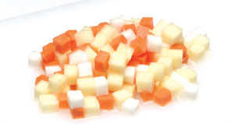 | Potongan sayuran berbentuk kubus dengan ukuran 1 × 1 × 1 mm. | - kentang  - wortel  - buncis  - lobak | Untuk hidangan sambal goreng hati.
3. | Paysanne | Potongan sayuran berbentuk bujur sankar tipis dengan ukuran  10 × 10 × 2 mm | - wortel  - labu siam  - kentang | Untuk garnish.
4. | Julienne  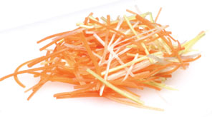 | Potongan sayuran berbentuk batang korek api dengan ukuran 3-4 cm atau 30-40 × 1 × 1 mm | - wortel  - kentang  - lobak  - rebung  - labu siam | Untuk isi lumpia, julienne soup, salad.
5. | Brunoise  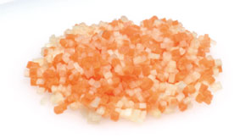 | Potongan sayuran yang berbentuk kubus kecil dengan ukuran  1 × 1 × 1 mm. | - kentang  - wortel | Untuk isi pastel, isi resoles.
6. | 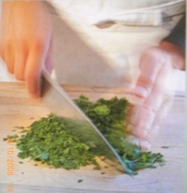  Chopped | Potongan sayuran yang berbentuk cacahan kecil/besar yang tidak beraturan. | - seledri  - Bw. Bombay  - Bawang  - Petersely | Sebagai bumbu, hiasan.
7. | Chiffonade  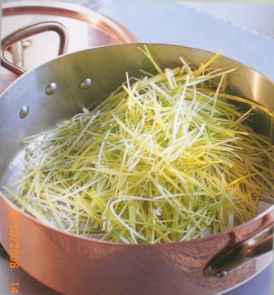 | Potongan sayuran seperti kol, daun selada yang dipotong/diiris setebal 1-2 mm memanjang. | - kol  - Daun selada  - wortel  - kentang  - lobak  - Batang pray | Pelengkap kuah bakso, garnish, underliner pada salad/shrimp cocktail.
8. | Vichy Carrot  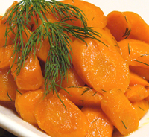 | Potongan sayuran yang berbentuk bulat pipih dengan ketebalan ± 2-3 mm. | - wortel | Pelengkap main corse, isi soup.
9. | Losange | Potongan sayuran yang berbentuk belah ketupat dengan ukuran  10 × 10 × 2 mm. | - wortel  - kentang  - kol  - lobak | Untuk garnish, isi soup.
10. | 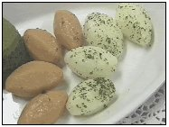  Barrel | Potongan sayuran yang berbentuk seperti tong dalam segi 8 dengan ukuran panjang 3-5 cm. | - kentang  - wortel  - lobak  - labu siam | Sebagai pelengkap hidangan. Misal; cocole carrot.

Hal-hal yang Perlu Diperhatikan dalam Memasak Sayuran
- Jangan mencampur sayuran yang baru dimasak dengan sayuran yang sudah lama dimasak karena menyebabkan warnanya kurang baik dan rasa kurang enak
- Jangan mempergunakan tambahan soda terlalu banyak pada sayuran yang sedang direbus, karena selain berbahaya bagi vitamin, sayuran akan cepat hancur. Sifat soda dalam sayuran adalah melunakkan (mempercepat proses masaknya sayuran)
- Keringkan/tiriskan dahulu sebelum dihidangkan
- Berilah bumbu secukupnya bila akan dihidangkan
- Memasak sayuran segar bila masih ada kulitnya hasilnya akan lebih baik dari pada sayuran yang sudah dikupas kulitnya karena rasanya akan lebih enak. Contoh : Baked potato dan Boiled corn.

Teknik Memasak Sayuran yang Tepat
Sayuran dikatakan matang apabila sesuai dengan yang diinginkan. Banyak tingkat variasi kematangan antara satu jenis sayuran dengan jenis sayuran yang lain. Beberapa hal secara umum perlu diperhatikan untuk mencapai tingkat pernatangan sayuran yang tepat, yaitu:
- Jangan memasak sayuran terlalu lama
- Memasak sayuran dengan waktu yang cepat
- Untuk pematangan yang seragam, sayuran dipotong dengan potongan yang seragam pula
- Sayuran yang keras dan bagian tertentu membutuhkan penanganan khusus supaya pada saat dimasak tidak overcooking. Contoh: asparagus, batang brocoli
- Jangan memasak sayuran yang berbeda-beda secara bersamaan karena memungkinkan mereka membutuhkan penanganan yang berbeda tingkat kematangannya.

Cara Memasak yang Cocok untuk Bermacam-macam Sayuran
- Direbus/Boiling
Asparagus : Asparagus
String beans : Buncis
Beets : Bit
Broccoli : Broccoli/bunga kol
Carrot : Wortel
Cabbage : Kool
Corn : Jagung
Eggplants : Terung
Onion : Bawang
Parsnip : Lobaka
Peas : Sejenis biji kapri
Potatoes : Kentang
Spinach : Bayam
Tomato : Tomat
- Dioven/Baking
Eggplants : Terung
Squash : Jenis timun Italy
Onions : Bawang
Potatoes : Kentang
Sweet potatoes : Ketela rambat, dll
- Dimasak dengan sedikit air/kaldu dengan panas stabil/Braising
Celery : Seledri
Cabbage : Kol
Onions : Bawang
Lettuce : Daun slada
Spring onions : Bawang prei, dll
- Digoren/ditumis/Frying & Sauteing
Egglplants : Terung
Squash : Jenis timun Italy
Tomatoes : Kentang
Parsley : Piterseli
Potatoes : Kentang
Sweet potatoes : Ketela rambat
Parsnip : Lobak, dll

Teknik-teknik Penyelesaian Pengolahan Sayuran
- Au Beurre (dalam mentega), sayuran yang direbus atau dikukus kemudian ditumis dengan mentega. Teknik ini cocok untuk jenis umbi dan daun.
- Aux Fines herbes (dengan penambahan herb yang dicincang), sayuran yang ditumis dengan mentega ditambahkan dengan peterseli, drill dan mint
- Au Gratin , sayuran yang sudah direbus, ditata, disiram dengan saus mornay, taburi keju parut selanjutnya diolah dengan cara di gratin. Sesuai untuk asparagus, chicore dan bunga kol.
- Au Veloute, sayuran yang di blanch, dikukus dengan saus veloute. Sesuai untuk kol, buncis, kacang polong dan bayam.
- Al’anglaise, sayuran dimasak dengan air garam, tiriskan lalu glaze dengan mentega, teknik ini sesuai untuk wortel, kacang polong, buncis seledri, asparagus dan bayam.
- A’la Creme, sayuran yang dikukus dimasak dengan krim (dikentalkan dengan saus Bechamel dan krim) sesuai untuk wortel, kacang polong dan bayam.
- Ala Milanaise, sayuran yang dikukus atau direbus ditaburi dengan keju permesan, tambahkan mentega selanjutnya di gratin. Sesuai untuk bunga kol, asparagus dan chicore.
- Ala Moelle, sayuran dikukus dengan saus Bordelaise, siram/garnish dengan tulang sumsum, sesuai untuk fenchel
- Ala Polonaise, sayuran yang direbus disiram dengan tepung roti yang dicampur dengan mentega cair. Sesuai untuk asparagus dan buncis
- Braize au jus, jenis kol yang keras dimasak dengan lemak, bacon dan bawang bombay, isi dengan fond atau jus, rebus hingga matang
- Frying
- Frite : sayuran digoreng langsung tanpa direbus
- Nature : sayuran diiris tipis, dibasahi dengan krim atau susu, bumbui taburi terigu dan goreng
- En Fritot : sayuran dimarinade dengan jeruk nipis, bumbui, celupkan dalam adonan tepung, goreng dalam lemak. Teknik ini sesuai untuk semua jenis jamur dan seledri.
- Glace, sayuran dikukus atau direbus dengan gula dan mentega, dimasak hingga cairan berkurang seperti sirup, atau bisa juga sayuran yang Sudan dimasak dalam kaldu ditumis dengan mentega dan gula. Sesuai untuk wortel, kacang polong dan buncis
- Saute, sayuran ditumis dengan sedikit minyak. Sesuai untuk sayuran buah seperti terong, zucchini dan tomat.
- Puree, sayuran direbus atau dikukus
- Sayuran yang mengandung air seperti wortel, seledri dll dimasak dengan 1/3 kentang kemudian disaring dan deselesaikan dengan mentega
- Sayuran yang mengandung pati seperti kacang polong, buncis diolah dengan krim dan mentega dihaluskan menjadi puree.
Latihan
- Sebutkan penggolongan sayuran berdasarkan asalnya?
- Sebutkan penggolongan sayuran berdasarkan penggunaannya?
- Bagaimana cara pemilihan sayuran yang anda ketahui?
- Sebutkan 5 teknik penyelesaian pengolahan sayuran?
- Apa saja yang harus diperhatikan dalam pengolahan sayuran?

VI. MENGOLAH HIDANGAN BERBAHAN TERIGU

MIE

Pengertian Mie
Mie merupakan jenis makana yang terbuat dari bahan terigu. Mie berasal dari Cina sejak 5.000 tahun yang lalu, kemudian Marco Polo yang membawanya ke Itali. Sejak itu mie tersebar ke seluruh dunia. Kemudian dibeberapa Negara berkembang mie dikembangkan dan memiliki ciri khas tersendiri, misalnya di Itali disebut dengan pasta, di Jepang disebuat ramen atau udon, semua dibuat dengan sentuhan khas yang menimbulkan rasa yang berbeda – beda.
Mie banyak dijumpai diwilayah yang penduduknya menggunakan gandum dan serealia sebagai makanan utama. Gandum yang sudah digiling sering dimasak sebagai bubur atau dihaluskan menjadi tepung dan dibuat roti.

Bahan – bahan yang digunakan dalam pembuatan mie
Semula mie dibuat menggunakan tangan, tanpa mesin. Cara membuat mie merupakan keterampilan seni yang tidak dapat dikuasai oleh sembarang orang walaupun sebenarnya latihan yang terpenting. Dengan berkembangnya zaman, sekarang mie dibuat dengan mesin. Pengembangan produk mie sudah cukup banyak, resep dasar mie sudah banyak yang dimodifikasi sehingga banyak suplemen yang dapat dimasukkan kedalam produk mie. Seperti sayuran, rempah – rempah yang berkhasiat, umbi – umbian dan bahan – bahan hewani. Berdasarkan defenisi diatas komponen dasar yang digunakan dalam pembuatan mie adalah :
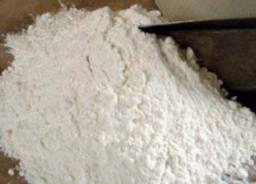
- Terigu : Bahan utama dalam pembuatan mie, nama mie diberikan berdasarkan pada bahan dasar yang digunakan.
- Terigu

- Telur : Bahan yang berfungsi sebagai pewarna alami pada mie dan memberi aroma.
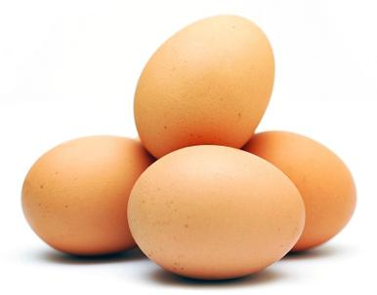

- Air : Komponen penting dalam pembuatan mie karena dapat mempengaruhi penampilan, tekstur dan sebagai pelarut.
- Garam : Penggunaan garam dapat dilakukan dalam jumlah yang kecil, karena fungsinya untuk mengekstrasikan rasa.
- Minyak : Membuat adonan menjadi elastic dan memudahkan dalam proses pengolahan mie.

Macam – macam mie
Mie dapat digolongkan menurut bahan utama yang digunakan seperti:
- Bihun , Bihun dibuat dari tepung beras dan tepung jagung
- So’un, So’un terbuat dari tepung kacang ijo.
- Mie telur, Mie telur terbuat dari terigu yang berprotein tinggi
- Ramen dan Hokkien noodles, Bahan dasar yang digunakan adalah terigu.
- Kwitiau, Kwitiau terbuat dari tepung beras.
- Somen, Somen terbuat dari campuran terigu dan minyak.
- Soba, Soba terbuat dari campuran terigu dan tea.
- Wonton atau pangsit, Pangsit terbuat dari terigu.
- Misoa, Misoa terbuat dari terigu dan berbentuk bulat gepeng.
Latihan
- Apa yang anda ketahui tentang mie?
- Sebutkan bahan-bahan dalam pembuatan mie !
- Sebut dn jelaskan 5jenis mie yang anda ketahui !

PASTA

Pengertian pasta
Pasta adalah makanan olahan yang digunakan pada masakan Italia, terbuat dari campuran terigu, air, telur dan garam yang membentuk adonan yang dapat dibuat menjadi berbagai variasi ukuran dan bentuk. Pasta dijadikan berbagai hidangan setelah dimasak dengan cara direbus. Di Indonesia jenis pasta yang popular misalnya spageti, macaroni dan lasagna.
Nama pasta berasal dari bahasa Itali “ Paste ”, disebut paste karena terbuat dari adonan tepung gandum dan air. Tepung gandum durum sangat dianjurkan dipakai sebagai bahan utama pembuatan pasta karena diantara tepung gandum yang lain, durum mempunyai keunikan pada kandungan proteinnya. Adonan yang dihasilkan sangat tegar dan liat dan pasta yang dihasilkan juga tidak mudah ambyar.
Pasta dibauat dari terigu Semolina yan merupakan hasil gilingan biji gandum durum dicampur telur sehingga sedikat berwarna kuning cerah, dan apabila dimasak dengan benar akan menghasilkan tekstur sedikit kenyal. Pasta buatan Amerika sering dibuat dari campuran terigu Farina dan Semolina, sehingga mempunyai tekstur yang lebih lembut untuk dijadikan hidangan seperti kaserol.
Di luar Negara asalnya, pasta biasanya dijual didalam kemasan dalam bentuk kering. Pasta kering dibuat di pabrik dengan menggunkan mesin ekstrusi yang mendorong keluar pasta melalui lubang – lubang saringan. Bentuk – bentuk pasta yang lain diperoleh dengan menggiling adonan pasta menjadi lembaran yang kemudian dipotong – potong atau dicetak.
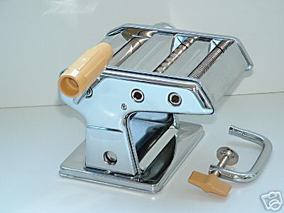
- Alat yang digunakan untuk menggiling atau lembaran pasta dengan cara yang manual.

- Pasta yang dibuat dengan mesin ekstrusi
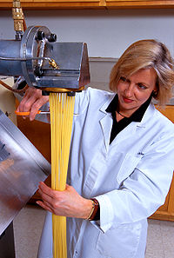

Jenis – jenis pasta
Nama komersil dari jenis pasta dipengaruhi oleh bentuk, variasi dan daerah. Terkaadang dengan nama yang sama tetapi mempunyai bentuk yang berbeda pada daerah yang berbeda, sebaliknya dengan bentuk yang sama mempunyai nama yang berbeda.
Pasta berdasarkan teksturnya dapat digolongkan menjadi 2 yaitu pasta basah (fresh pasta) dan pasta kering (dried pasta). Pasta basah seperti dumpling (bola – bola kecil pasta) sedangkan pasta yang kering mempunyai banyak bentuk dan variasinya. Masing – masing pasta mempunyai spesifikasi, jenis dan nama tersendiri.

Teknik pengolahan pasta
- Fresh pasta
Fresh pasta dalam pengolahan lebih sulit dibandingkan dengan pengolahan dried pasta. Pada fresh pasta, memasaknya lebih cepat dan sangat mudah menjadi lunak/lembek (overcooking). Pengaruh overcooking pada fresh pasta akan membuat fresh pasta menjadi seperti bubur. Tekstur yang benar pada fresh pasta adalah halus dan lembut dimulut. Berbeda dengan dumpling yang diolah dengan cara merebus adonan dumpling yang telah dibentuk bola – bola kedalam air mendidih yang telah diberi garam. Jika bola – bola yang tengelam telah mengapung berarti dumpling sudah matang.
- Dried pasta
Komponen – komponen yang perlu diperhatikan sebelum pengolahan pasta adalah menggunakan panic yang lebar dan besar agar suhu panas dalam panci tidak berubah dan cukup ruang untuk megaduk pasta dalam air. Selama proses perebusan pasta akan mengeluarkan pati sehingga membutuhkan air yang cukup banyak agar pati yang telah keluar tidak melekat kembali pada pasta. Perbandingan air dan pasta yang dibutuhkan adalah 10:1 yaitu 1 liter air untuk tiap 100 gr pasta kering. Dalam air rebusan pasta perlu ditambahkan 10 gr garam per1 liter air, serta sedikit minyak agar pasta tidak saling melekat.

Teknik merebus pasta kering
Didihkan air kemudian masukkan pasta secara bersamaan. Selama proses perebusan suhu tidak boleh diturunkan. Aduk pasta terus dengan menggunkan garpu besar atau dengan sendok kayu besar untuk mencegah pasta lengket pada panci. Tingkat kematangan pada dried pasta berbeda dengan fresh pasta. Pada dried pasta membutuhkan waktu yang cukup lama dan tekstur yang paling baik jika digigit masih terasa renyah atau dalam bahasa Itali disebut dengan istilah Aldente.
Waktu yang digunakan untuk mengukur lama perebuasan pasta minimal 4 menit, tetapi ini bukan merupakan patokan yang pasti karena lama perebusan sangat ditentukan oleh bentuk pasta, tebal tipis pasta, usia penyimpanan, dan kategori fresh pasta atau dried pasta.
Dried pasta yang telah direbus akan mempunyai volume 2 kali lipat dari aslinya. Contohnya: 100 gr macaroni kering menjadi 250 gr.

Teknik dalam meniriskan pasta
Pada dasarnya untuk mendapatkan tekstur pasta yang renyah adalah menghentikan suhu panas dalam pasta agar setelah ditiriskan proses tersebut tidak berlangsung sehingga pasta tersebut dapat dilakukan dengan 3 cara:
- Meniriskan pasta
Teknik ini melarang pasta dibilas dengan air dingin karena pati yang menempel pada pasta akan hilang padahal pati tersebut membantu pasta melekat pada saus. Dengan teknik ini pati yang menempel masih banyak sehingga pasta yang dihasilkan warnyanya agak kusam tidak jernih.
- Memasukkan satu gelas air dingin dalam air rebusan pasta. Teknik ini pati yang menempel pada pasta lebih sedikit dibandingkan pada teknik yang pertama.
- Meniriskan pasta dan dibilas air dingin
- Dalam teknik ini seharusnya pasta langsung dimasukkan lagi kedalam panci yang berisi saus Dried pasta
Dried pasta mempunyai daya simpan yang lebih lama jika dibandingkan dengan fresh pasta. Teknik penyimpanan pasta yang benar adalah meletakkan pasta dalam wadah atau tempat yang dingin tetapi tidak lembab. Penyimpanan pasta minimal 1 bulan.
- Fresh pasta dan pasta yang telah direbus
Pasta dapat disimpan dalam kondisi telah direbus dengan menaruh dalam plastik tertutup kemudian simpan dalam refrigerator. Untuk jenis pasta lasagna dapat disimpan dengan cara dibekukan. Untuk menghangatkan kembali pasta yang telah dingin dapat dilakukan dengan 2 cara yaitu menggunakan microwave selama 1-3 menit. Cara kedua memasukkan pasta kedalam colander kemudian disiram air panas. Pasta yang beku seharusnya di letakkan disuhu ruang atau seharian agar gumpalan esnya meleleh (thawing). Agar saus dapat melekat pada pasta. Teknik ini seperti ini khusus digunakan untuk lasagna (agar tiap lembaran denagn mudah dipisahkan) dan jenis salad pasta dingin, teknik ini untuk mencegah agar pasta tidak berbentuk lapisan tipis dari pati yang nantinya akan membuat pasta menjadi kusam pada waktu dingin.

Alat yang digunakan untuk merebus pasta
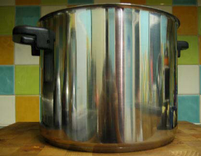
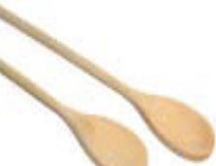
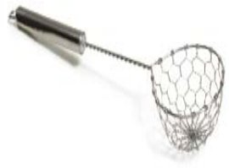

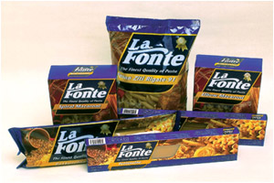
Panci ukuran besar Sendok kayu untuk mengaduk Saringan untuk meniriskan pasta
- Pasta kering yang ada di pasaran

Latihan
- Apa saja yang anda ketahui tentang pasta ?
- Sebutkan jenis-jenis pasta yang anda ketahui !
- Jelaskan dengan singkat teknik merebus dan meniriskan pasta kering !
- Jelaskan dengan singkat teknik merebus dan meniriskan pasta basah !
- Peralatan apa saja yang digunakan untuk mengolah pasta?

VII. MENGOLAH HIDANGAN DARI TELUR, UNGGAS, DAGING, DAN SEAFOOD

Menyiapkan Hidangan Telur

Pengertian telur dan fungsinya dalam pengolahan
Telur merupakan bahan makanan bergizi tinggi karena kandungan proteinnya yang sempurna, vitamin A, thiamin, riboflavin dan juga mengandung vitamin D. vitamin D dari telur meupakan penyumbang terpenting bagi tubuh, karena bahan makanan lainnya umumnya mempunyai kandungan vitamin D yang rendah.
Jika dibnadingkan dengan daging pemakaian telur dalam menu Indonesia jauh lebih luas. Telur dapat dibuat berbagai jenis makanan, selain disajikan dalam bentuk telur rebus dan telur goreng.
Telur yang dikonsumsi oleh masyarakat Indonesia umumnya berasal dari unggas yang diternak. Jenis yang paling banyak dikonsumsi adalah telur ayam, itik (bebek), dan puyuh. Telur puyuh, kalkun, angsa, merpati dan telur unggas peluharaan yang lan belum maksimal dimanfaatkan karena produksinya sedikit. Telur – telur yang lebih kecil seperti telur ikan kadang juga digunakan sebagai campuran dalam hidangan kaviar. Selain itu dikonsumsi pula telur yang berukuran besar seperti telur burung unta (kasuari) ataupun ukuran sedang, misalnya telur penyu.
- Struktur fisik telur
Telur mempunyai bentuk fisik bulat sampai lonjong dengan ukuran yang berbeda – beda, tergantung jenis hewan, umur dan sifat genetiknya. Telur tersusun atas tiga bagian yaitu kulit telur, putih telur dan kuning telur.
- Kulit telur : Mempunyai kulit yang keras yang tersusun dari garam – garam organik. Pada bagian permukaan kulit terdapat pori – pori. Pada telur yang masih baru, pori – pori masih dilapisi kutikula yang terdiri dari 90% protein dan sedikit lemak yang berfungsi megurangi penguapan air dan mencegah masuknya mikroba.
- Putih telur (ovalbumin): Terdiri dari 40% putih telur encer dan 60% lapisan putih telur kental. Bagian putih telur tidak tercampur dengan kuningnya karena adanya kalaza ynag mengikat bagian telur dan membrane vitelin yang elastis.
- Kuning telur (ovavitelin): Merupakan bagian yang paling penting dari telur, sebab pada bagian ini terdapat embrio hewan. Pada bagian kuning telur paling banyak terdapat zat – zat gizi, yang sangat penting bagi perkembangan embrio.
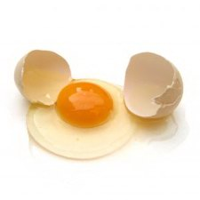

Kulit telur

Putih telur Kuning telur
- Teknik memilih telur
Ada beberapa teknik dalam memilih telur yang masih baik yaitu:
- Kulit telur masih baik dan tidak retak
- Jika dilihat/ditropong di sinar matahari, telur tampak jernih.
- Telur akan tenggelam jika dimasukkan dalam air.
- Telur tidak berbunyi juka digoyang – goyang.
- Kuning telur masih bulat dan terletak ditengah – tengah.
- Telur tidak mengeluarkan bau yang tidak sedap.
Sedangkan telur yang sudah tersimpan lama, ruang udaranya akan semakin besar akibat berkurangnya kadar air dalam telur. Putih telur akan berangsur – angsur mencair yang kemudian diikuti oleh bagian kuning sehingga bagian putih dan bagian kuning akan menjadi satu. Selanjutnya telur akan mengeluarkan bau busuk dan ringan.
- Penentuan kualitas telur
- Penentuan berdasarkan berat dan ukuran :
- Golongan telur besar sekali, berat telur di atas 60 gram (ekstra large)
- Golongan telur besar, apabila berat telur rata – rata 54 gram atau 50 – 60 gram
- Golongan telur medium, berat rata – rata telur 47 gram atau 40 – 50 gram
- Golongan telur kecil, berat telur kurang dari 40 gram.
- Penentuan berdasarkan kebersihannya
- Kelas mutu 1, kulit telur tidak retak atau pecah, penampakannya bersih dan tidak ada kotoran atau noda.
- Kelas mutu 2, yaitu telur yang kulitnya retak dan kenampakan kotor.
- Kelas 3, yaitu telur yang kulitnya retak, tetapi isinya belum keluar.
- Kelas 4, yaitu telur yang kulitnya sudah pecah dan sebagian isinya keluar.
- Metode memasak telur
Pengolahan telur dapat menggunkan teknik panas kering(dry heat cooking) maupun panas basah (moist heat cooking). Beberapa metode pengolahan yang sering digunakan adalah :
- Metode telur utuh : minyak sedikit (shallow fat), minyak banyak (deep frying), rebus setengah matang (soft boiling), rebus matang (boiling for shelling), dipecah dan rebus dalam air yang diberi bumbu cuka dan garam (poaching) dan panggang (baking).
- Pengolahan telur utuh untuk berbagai kegunaan yaitu : sebagai dasar saus, sebagai garnish, sebagai appetizer, macam – macam olahan telur seperti: telur bumbu bali, telur bumbu rujak, kalio telur, telur mata sapi, dadar telur dan sebagainya.
- Pengolahan telur antara putih dan kuning telur dicampur menjadi satu, seperti: omellete, scramble, orak – arik dan sebagainya.
- Beberapa hal yang perlu diperhatikan dalam mengolah telur antara lain:
- Sebelum diolah, keluarkan telur dari kulkas dan diamkan 30 menit. Jangan langsung merebus telur dari kulkas karena telur biasanya akan retak.
- Jika ingin membuat adonan kue, jangan memecahkan telur langsung ke dalam adonan. Ini untuk menghindari telur sudah busuk.
- Pada pembuatan poached egg gunakan telur baru karena kuning telur akan berada di tengah dan putih telur tidak menyebar ketika direbus.
- Tambahkan dua sendok susu cair pada setiap dua butir telur dalam pembuatan omellete atau orak – arik. Penambahan susu akan menjadikan omellete lebih lembab dan gurih.
- Jika menghendaki telur setengah matang, rebus telur 5- 6 menit dihitung dari pertama telur dimasukkan di dalam air mendidih.
- Telur setengah matang lembut, yaitu bagian putih sudah mengeras dan bagian kuning telur berwarna kuning dan masih lembut. Diperlukan waktu memasak 8 menit dihitung dari waktu memasukan telur kedalam air mendidih.
- Telur matang keras, bagian putih dan kuningnya sudah mengeras. Diperlukan waktu memasak 10 – 12 menit dihitung dari mulai memasukkan telur kedalam air mendidih.
- Fungsi telur dalam pengolahan
Telur mempunyai sifat fungsional yang sangat berperanan dalam proses pengolahan :
- Daya buih; Cara untuk mendapatkan busa dengan pengocokan. Protein yang terdapat pada putih telur berperan penting dalam pembentukan buih disebut ovalbumin, ovomusin dan ovoglobin. Ovalbumin membentuk buih kuat, ovomusin membentuk lapisan film tidak larut dalam air dan menstabilkan buih, sedangkan ovoglobin dapat meningkatkan viskositas (kekentalan), memperkuat penyebaran gelembung udara dan melembutkan tekstur buih yang dihasilkan. Daya buih ini sangat dibutuhkan untuk pengolahan cake, pudding atau hidangna lain yang membutukan untuk pengembangan.
- Daya emulsi; Emulsi adalah campuran antara dua jenis cairan yang secara normal tidak dapat tercampur. Kuning telur merupakan emulsi minyak dalam air. Penerapan daya emulsi ini yang paling banyak digunkan pada pengolahan saus minyak yaitu mayonnaise dan hollandaise.
- Pemberi warna; Warna kuning didapatkan dari kuning telur yaitu pigmen xantofil, luten, beta karoten dan kriproxantin. Warna dari kuning telur dimanfaatkan dalam beberapa produk kue saus atau es krim. Berdasarkan sifat fungsionalnya, maka telur digunakan dalam pengolahan sebagai pembentuk struktur, pengembang, pengemulsi, pemberi warna dan pemberi rasa.
- Penyimpanan telur
Penyimpanan telur pada dasarnya dilakukan untuk mencegah terjadinya penguapan air. Misalnya penyimpanan telur dapat dilakukan dengan jalan merendam telur dalam air kapur (cairan kalsium hidroksida) dan dalam air kaca (cairan natrium silikat). Penyimpanan telur dengan cara ini pori – pori pada kulit telur akan tertutup dan pH larutan yang tinggi akan menghambat pertumbuhan mikroorganisme.
Selain itu penyimpanan telur juga dapat dilakukan melalui pembekuan atau pengeringan. Cara penyimpanan ini lebih mudah dan telur lebih tahan lama asalkan disimpan di tempat penyimpanan yang suhunya selalu dibawah 20 C⁰.
Selama proses penyimpanan, telur dapat mengalami beberapa perubahan yang dapat menurunkan mutu dan kesegarannya. Perubahan yang dapat terjadi antara lain:
- Penurunan berat telur, yang disebabkan oleh penguapan air dan sebagian kecil oleh dalam keluarnya CO2, NH3, N2 dan kadang – kadang H2S.
- Bertambah diameter kantung udara. Kantung udara terbentuk diantara membran kulit luar dan membran kulit dalam. Dengan demikian selama proses penyimpanan volume ruang udara akan meningkat.
- Pergeseran pada telur segar posisi kuning telur ditengah, makin lama penyimpanan posisi kuning telur akan bergeser kepinggir, bahkan semakin lama telur disimpan kuning telur akan pecah yang disebabkan pecahnya membran vitelin karena penurunan elastisitasnya dan penurunan kekentalan putih telur.
- Penurunan grafik telur; telur apabila disimpan terlalu lama akan melayang dalam air, hal ini disebabkan karena meningkatnya ukuran kantung udara.
- Perubahan bau, aroma dan rasa. Peningkatan jumlah putih telur, karena pergeseran air dari albumin ke kuning telur.
Adapun beberapa perubahan yang dapat terjadi selama penyimpanan, maka beberapa hal yang dianjurkan antara lain:
- Menyimpan telur sebaiknya didalam lemari pendingin. Daya simpan telur disuhu ruang adalah 8 hari sedangkan di dalam lemari pendingin dapat bertahan hingga 3 minggu. Setelah itu kualitas telur akan menurun.
- Walaupun isi telur tersimpan didalam cangkang, pori – pori kulit telur tetap dapat menyerap aroma dari luar. Simpan telur tidak berdekatan dengan bahan pangan berbau tajam, seperti ikan, durian dan terasi.
- Simpan telur dalam rak dan balik setiap 2 hari sekali. Ini untuk menjaga kualitas telur tetap baik dan kuning telur tetap di tengah.
Gambar : Olahan telur pada hidangan continental
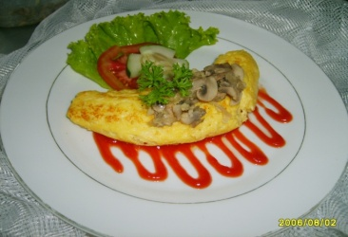
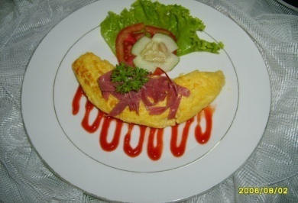
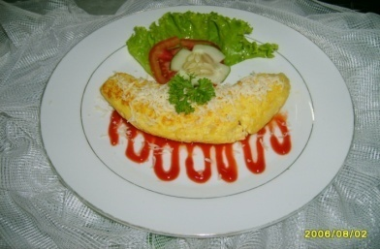

Smokebeef Omelette Mushroom Omelette Chesse Omelette
Latihan
- Sebutkan cara memilih telur yang baik?
- Sebutkan 3 komponen utama dari telur!
- Apa saja yang mungkin terjadi pada proses penyimpanan telur?
- Bagaimana cara penyimpanan telur yang tepat?
- Sebutkan fungsi telur dalam pengolahan !

Menyiapkan Hidangan Unggas

Pengertian unggas
Pada umumnya unggas yang digunakan dalam pengolahan adalah ayam, itik, kalkun, angsa dan bermacam – macam burung. Secara esensial komposisi unggas pada umumnya sama dengan daging yaitu : air 75% dari jaringan otot, protein 20% dari jaringan otot, lemak 5% dari jaringan otot dan elemen – elemen lain. Umur binatang merupakan factor yang paling menentukan dalam pemilihan unggas, umur ini pula yang menentukan metode pengolahan unggas. Unggas muda lebih lunak, karena itu dapat diolah secara panas kering, sedang unggas yang tua memerlukan pengolahan pelan dan panjang, karena itu cocok digunakan pengolahan secara panas basah.
- Kriteria ayam yang baik adalah
- Mempunyai badan yang besar dan montok
- Tulang dada masih mempunyai tulang rawan
- Dagingnya segar
- Kulit segar, putih rata, dan ada yang kemerah meraban.
- Ayam yang tua mempunyai sisik di kaki dan mempunyai taji.
- Ayam tidak mengantuk dan berpenyakit
- Memiliki mata yang segar dan cerah.

Klasifikasi unggas
- Ayam
- Poussen, ayam yang berumur 4 – 6 minggu, digunakan untuk roasting dan grilling.
- Pouted rein,ayam yang berumur 8 – 12 minggu jenis broiler yang dagingnya masih empuk dan biasanya dibakar dalam oven, digunakan untuk roasting, grilling, sauté, casserole dish, supreme, dan pie.
- Pouparde, ayam yang berumur 4 – 5 bulan sudah besar, digunakan untuk roasting, broiling, dan galantine.
- Chapon ayam pedaging yang berumur 5 – 6 bulan dan mengandung banyak lemak digunakan untuk roasting.
- Angsa
- Gooseling (angsa muda)
Umur : 3 -5 bulan
Berat : 2 – 3 kg
Kegunaan : dipanggang (roasting), direbus
- Goose (angsa dewasa)
Umur : 6-9 bulan
Berat :3-7 kg
Kegunaan : pot roasting, boiling
- Kalkun (Turkey)
Di Indonesia kalkun hanya sebagai binatang peliharaan, sedangkan di Negara bagian barat dijual dalam bentuk dibekukan ynag siap untuk di oven.
- Young Turkey (kalkun muda)
Umur : 3-4 bulan
Berat :2-3 kg
Kegunaan : dipanggang (roasting), digoreng (frying)
- Yearling Turkey (kalkun dewasa)
Umur :5-7 bulan
Berat :4-7 kg
Kegunaan :dipanggang (roasting dan grilling)
- Large Turkey (kalkun)
Umur : > 10 bulan
Berat : > 8 kg
Kegunaan : boiling dan stewing
- Itik
Budidaya itik biasanya hanya diambil telurnya saja, tetapi tidak menutup kemungkinan itik dipotong dijadikan daging itik, macam – macam itik diantaranya : bebek jawa, bebek alabio, bebek bali, bebek manila, bebek peking dan lain – lain.
- Duckling (itik muda)
Umur : 1-3 bulan
- Duck (itik dewas)
Umur : 3-4 bulan
- Burung merpati
Burung merpati atau burung dara yang digunkana biasanya burung dara yang masih muda. Digunakan untuk masakan tionghoa, berupa masakan tim atau burung dara goreng.

Kualitas unggas
Kualitas unggas yang baik ditentukan oleh:
a) Bagian daging lebih banyak dari pada bagian lainnya.
b) Tekstur daging lembut.
c) Bagian dada tampak berisi.
d) Bagian paha tidak keras.
e) Aroma segar
f) Karkas utuh

Teknik memotong ayam atau unggas
Teknik memotong unggas terlebih dahulu harus mengetahui bagian – bagian. Pengetahuan anatomi dan pengenalan kerangka sangat dibutuhkan sebelum memotong ayam menjadi bagian tertentu, tujuannya adalah membuat potongan yang tepat, mengurangi trimming atau serpihan daging yang mungkin masih melekat pada tulang dan mempercepat proses pemotongan.berikut ini proses pemotongan unggas berdasarkan teknik olah.
- Memotong unggas berdasarkan teknik olah Roasting
- Singeing, membakar bulu – bulu halus yang masih tersisa.
- Potong winglet dan kaki kira – kira 1 cm dibawah lutut.
- Potong tulang leher, dan tinggalkan jelambir kulit leher kira – kira 3 cm dari pangkal leher.
- Baringkan ayam pada cutting board dan patahkan persendian paha dan punggung dengan jalan menekan pelan – pelan.
- Tusuk jarum dan benang melalui: kaki – sayap – jelambir – pangkal – leher – sayap.
- Letakkan ayam dengan punggung menghadap bawah pada cutting board.
- Tekan kaki ke depan sehingga dada tampak lebih besar, kemudian ikatkan kedua ujung benang kuat – kuat.
- Memotong unggas berdasarkan teknik olah grilling
- Singeing
- Potong winglet dan kaki
- Potong tulang belakang, dapat dilakukan dari dalam rongga badan maupun dari luar.
- Buka dan ratakan kedua belah bagian dada
- Buat torehan kecil pada kulit seukuran lutut ayam.
- Masukkan ujung lutut kedalam torehan tadi sehingga paha melekat pada waktu dimasak.

- Memotong unggas berdasarkan teknik olah sauting
- Singeing
- Potong winglet dan kaki
- Potong dan pisahkan paha dari badan melalui sela paha dan badan.
- Potong dan pisahkan tulang belakang dari bagian dada.
- Pisahkan dada menjadi dua melalui salah satu sisi tulang dada.
- Potong masing – masing belahan dada menjadi sama berat, sehingga akhirnya menjadi 4 potong daging dada.
- Potong masing – masing kaki menjadi 2 melalui persendian paha menjadi bagian atas dan paha bagian bawah.
- Memotong unggas berdasarkan teknik olah supreme
- Singeing
- Potong dan pisahkan kaki dari badan melalui sela paha dan badan.
- Kuliti bagian dada.
- Keluarkan tulang canggah (wing bond)
- Potong winglet dan kuliti sayap yang tersisa pada badan.
- Potong dan pisahkan daging dada dari tulang dada.
- Memotong unggas berdasarkan teknik olah stewing
- Potong carcas menjadi 12 potongan.
- Pisahkan dua sayap dari tubuhnya, potong paha, persendian kaki, potong menyilang carcass dari tulang dada sepanjang tulang rusuk.
- Pisahkan dada dari tulangnya.

Nama – nama potongan carcas antara lain:
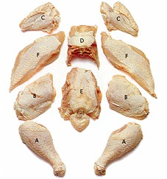
- Chicken Drumstick (Legs (Paha Bawah)
- ChickenThighs (Paha Atas)
- Chicken Wings (Sayap)
- Part of Back Neck (leher)
- Tail end of back Portion
- Breasts (dada)

Cara penyimpanan unggas
Untuk menjaga kualitas unggas, maka ada beberapa hal yang perlu diperhatikan pada waktu penyimpanan, antara lain:
- Unggas perlu dibersihkan dan dicuci sebelum disimpan.
- Simpan dalam ruang pendingin (refrigerator) bila masa simpan tidak lama dan unggas akan segera digunakan.
- Simpan dalam ruang pembeku (frezzer) jika unggas disimpan untuk waktu yang lama dan belum digunakan.
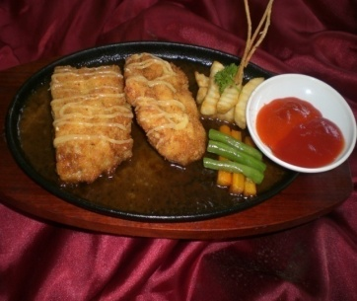
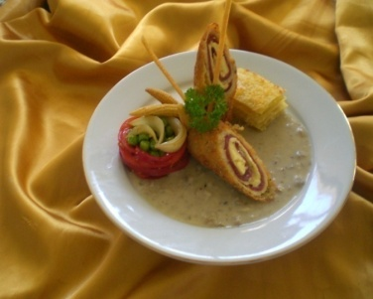
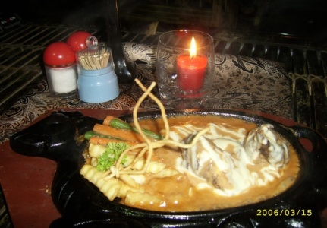
Gambar : Olahan ayam pada hidangan continental

Chicken Piccata Chicken Rolled Chicken Gordon Blue
Latihan
- Sebut dan jelaskan klasifikasi unggas!
- Bagaimana cara memilih unggas yang baik?
- Bagaimana cara penyimpanan unggas yang tepat?
- Sebutkan bagian-bagian dari ayam, beri penjelasan!
- Faktor-faktor apa saja yang perlu diperhatikan dalam mengolah unggas?

Menyiapkan Hidangan Daging

Pengertian daging (meat)
Daging (Meat) adalah jaringan otot yang diperoleh dari hewan ternak yang umum digunakan untuk keperluan konsumsi makanan. Di setiap daerah, penggunaan daging ini berbeda-beda tergantung dari cara pengolahannya. Didapur biasanya hanya dipergunakan empat bahan pokok utama yaitu, Beef (daging sapi), Veal (daging sapi muda), Lamb, Mutton (daging kambing) dan pork (daging babi). Dari bahan pokok tersebut diatas yang paling disukai adalah daging sapi, karena selain rasanya enak, banyak mengandung zat – zat yang sangat berguna bagi tubuh manusia.
- Beef
Sapi yang menghasilkan daging biasanya dipelihara hanya untuk dipotong, kecuali negara – negara yang membutuhkan sapi untuk digunakan tenaganya. Sapi ini akan dipotong apabila tenaganya tidak diperlukan lagi, tetapi hasil dari daging sapi ini seringkali didapat daging yang kurang empuk. Negara – neraga yang memelihara sapinya sedemikian rupa sehingga menghasilkan daging sapi yang berkualitas baik seperti Chaolais dari Perancis, Prime beef dari Amerika dan kobe beef dari Jepang.
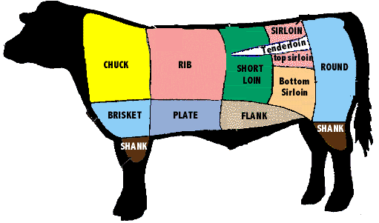

- Veal
Daging sapi muda yang digunakan untuk pengolahan diperoleh dari daging sapi muda yang berumur sampai dengan 3 bulan dan masih minum susu dari induknya. Dagingnya mirip daging babi dan tidak banyak mengandung lemak. Dalam pengolahan, penggunaan veal hampir sma dengan daging sapi dewasa, hanya dagingnya lebih lunak. Negara penghasil veal ynag berkualitas baik adalah hasil lamb.
- Lamb & Mutton
Lamb adalah kambing yang berumur sampai 1 tahun, lebih dari itu disebut mutton. Negara penghasil lamb terbesar adalah Australia dan New Zealand. Dalam pengolahan, pemilihan lamb & mutton menjadi hal yang penting, karena kualitas daging akan mempengaruhi mutu makanan.
- Adapun criteria daging yang baik adalah :
- Dagingnya berwarna merah tua, serat – seratnya halus
- Lemaknya berwarna putih dan agak keras
- Kambing yang muda tulangnya berpori – pori
- Dagingnya melekat pada tulang.
- Prok
Daging babi banyak mengandung lemak, wrna dagingnya cenderung berwarna merah keputihan. Dalam pengolahan daging babi biasanya dimasak matang (welldone), hal ini disebabkan kemungkinan terdapat parasit yang disebut trinehines yang hanya mati apabila melalui pemanasan.
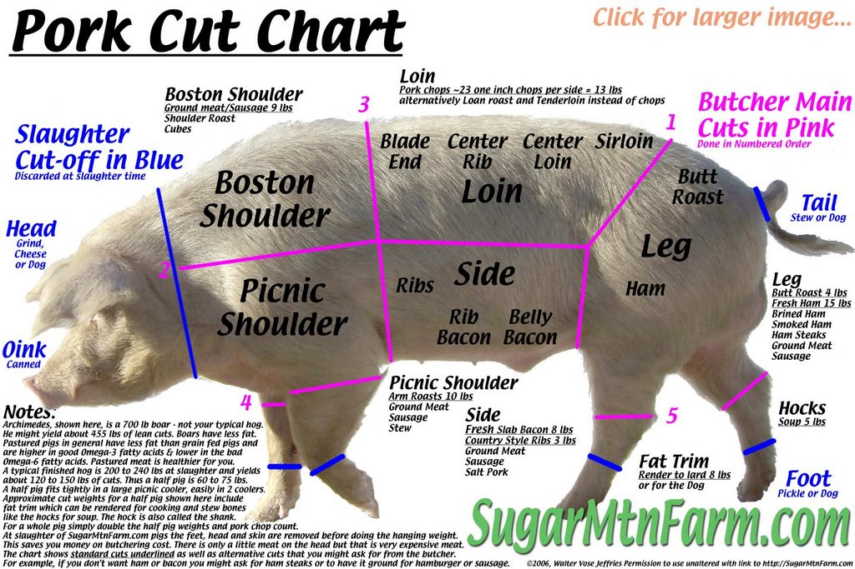
Daging babi bias didapatkan dari daging babi jantan (boar) dan daging babi betina (sow) atau anak babi (piglet). Selain diambil dagingnya, babi juga diawetkan sebagai bacon dan ham. Beberapa produk pork yang terkenal adalah York ham (Inggris), Parma (Italia), Bayeune (Prancis) dan Westphalia (Amerika).

Gambar : Pork dan bagian – bagiannya.

Hal – hal yang harus diketahui sebelum proses pengolahan daging
- Perubahan – perubahan daging setelah dipotong.
Pada saat hewan dipotong, dalam beberapa jam akan terjadi peristiwa rigomortis yang berkaitan dengan kontraksi otot dan meningkatnya kekerasan daging. Hal ini diperkirakan akibat pembentukan asam laktat yang menumpuk setelah hewan dipotong. Setelah fase rigormotris terlewati, daging menjadi empuk, lebih juicy dan lebih beraroma. Kecepatan pelayuan tergantung pada waktu dan suhu penyimpanan.
- Perubahan warna daging
- Warna merah ungu menjadi merah cerah. Apabila tersedia oksigen dalam jumlah yang cukup maka oksihemoglobin berbalik membentuk myoglobin sehingga warna berubah menjadi merah ungu.
- Perubahan warna merah cerah menjadi coklat atau pink akan terjadi apabila daging berhubungan dengan udara terlalu lama.
- Perubahan warna merah ungu atau merah cerah menjadi merah oleh pengaruh bahan pengawet.
- Perubahan flavor
Flavor daging sangat terutama ditentukan oleh bahan ekstraktif nitrogen dan non-nitrogen. Diperkirakan adanya pencoklatan (maillard) sangat berperan dalam pembentukan flavor daging.
- Banyak sedikitnya serat daging
Dagingnya yang banyak uratnya biasanya diperoleh dari otot yang digerakan. Contohnya daging pada kaki yang mempunyai urat lebih banyak dari daging yang ada pada bagian belakang.

Cara melunakkan daging
Kelunakan daging dapat disebabkan oleh bermacam – macam antara lain :
- Jaringan pengikat; yang menentukan kelunakan daging
- Lemak; lemak yang terdapat pada jaringan otot menambah kelunakan daging.
- Umur; daging sapi yang lebih muda dagingnya lebih lunak.
- Bagian dari daging; setiap bagian daging biasanya memiliki kelunakkan yang berbeda. Contohnya bagian punggung biasanya lebih lunak dari pada bagian leher.
Cara melunakkan daging yaitu dengan cara:
- Menggiling/melumatkan; menggiling dapat menyebabkan bagian daging sapi itu hancur serta memotong serabut otot dan jaringan pengikat.
- Enzim dapat melunakkan daging, misalnya enzim yang terdapat pada daun papaya.
- Bahan – bahan asam; menambahkan produk – produk asam terhadap daging, makanya daging akan cepat lunak, misalnya cuka, lemon juice, dan tomat.

Teknik memotong daging
Secara khusus berikut ini akan dibahas mengenai daging sapi, karena dari semua daging yang paling umum dan yang paling disukai adalah daging sapi.
Daging sapi diambil dari sapi pendaging yang sudah berumur 1 tahun, sebuah karkas sapi dibelah 2, melalui tulang belakang, dari leher bagian ekor. Belahan dapat dibagi menjadi 2 bagian tepat pada rib yang ke – 13. Masing – masing potongan disebut quarter yaitu potongan bagian depan atau fare quarter dan potongan bagian belakang, atau hind quarter. Berdasarkan tingkat kelembutan dengan kualitas terbaik didapatkan pada loin dan rump, kualitas sedang pada ribs, neck, dan blade/sholder, dan kualitas terakhir pada leg, brisket dan shin.

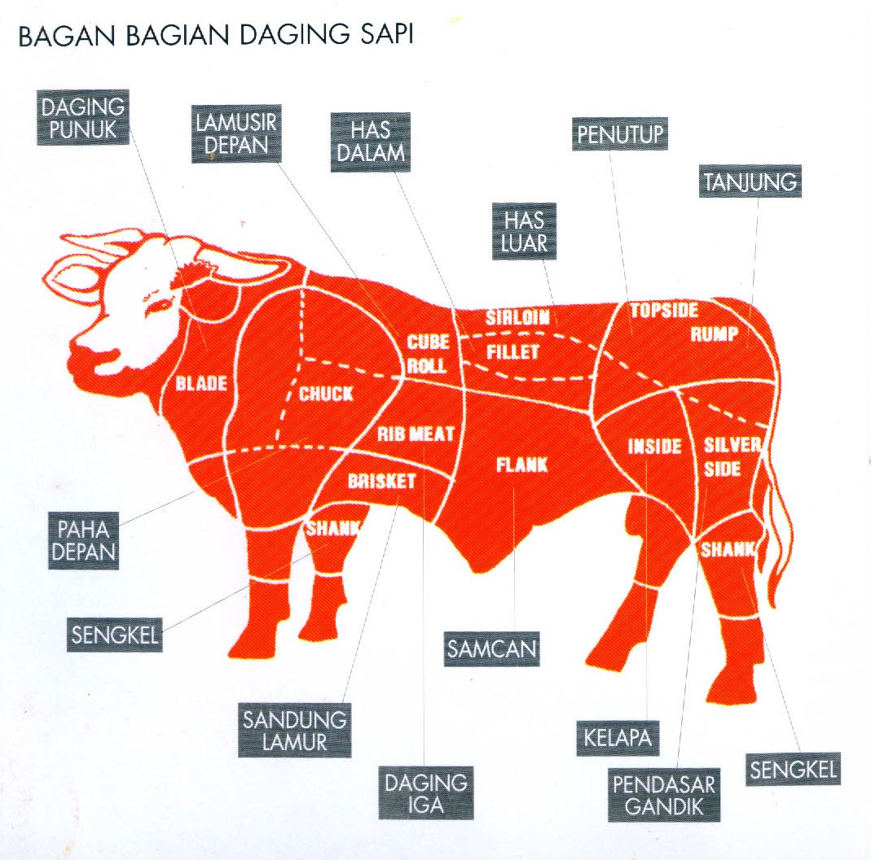

Gambar : bagian – bagian sapi

Potongan daging dan pengunaannya
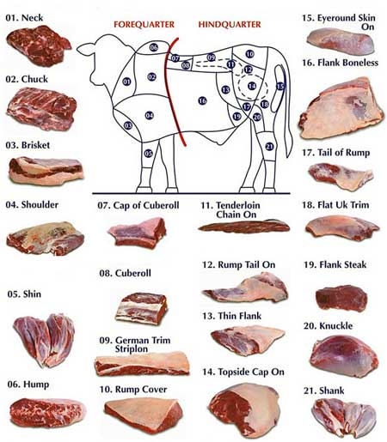

- Dari potongan besar diatas maka dapat diturunkan potongan-potongannya yaitu;
  - Daging sapi paha depan (chuck), adalah bagian daging sapi yang berasal dari bagian atas paha depan. Ciri daging ini adalah berbentuk potongan segiempat dengan ketebalan sekitar 2-3 cm, dengan bagian dari tulang pundak masih menempel ke bagian paha sampai ke bagian terluar dari punuk. Biasanya daging ini digunakan untuk membuat bakso.
  - Daging iga sapi (rib), adalah bagian daging sapi yang berasal dari daging di sekitar tulang iga. Bagian ini termasuk dari delapan bagian utama daging sapi yang biasa dikonsumsi. Seluruh bagian daging iga ini bisa terdiri dari beberapa iga berjumlah sekitar 6 sampai dengan 12; untuk potongan daging iga yang akan dikonsumsi bisa terdiri dari 2 sampai dengan 7 tulang iga.Biasanya bagian ini digunakan sebagai bahan dasar makanan khas Makassar, sup konro.
  - Has dalam (tenderloin), adalah daging sapi dari bagian tengah badan. Sesuai dengan karakteristik daging has, daging ini terdiri dari bagian-bagian otot utama di sekitar bagian tulang belakang, dan kurang lebih di antara bahu dan tulang panggul. Daerah ini adalah bagian yang paling lunak, karena otot-otot di bagian ini jarang dipakai untuk beraktivitas. Biasanya bagian daging ini digunakan untuk membuat steak.
  - Has luar (sirloin), adalah bagian daging sapi yang berasal dari bagian bawah daging iga, terus sampai ke bagian sisi luar has dalam. Daging ini adalah daging yang paling murah dari semua jenis has, karena otot sapi pada bagian ini masih lumayan keras dibanding bagian has yang lain karena otot-otot di sekitar daging ini paling banyak digunakan untuk bekerja. Biasanya daging ini digunakan untuk membuat steak.
  - Tanjung (rump), adalah salah satu bagian daging sapi yang berasal dari bagian punggung belakang. Biasanya daging ini disajikan dengan dipanggang.
  - Lamosir (cube roll), adalah bagian daging sapi yang berasal dari bagian belakang sapi di sekitar has dalam, has luar dan tanjung. Biasanya daging ini digunakan untuk makanan khas Batam, Sup Lamosir.
  - Penutup daging (top side), adalah bagian daging sapi yang terletak di bagian paha belakang sapi dan sudah mendekati area pantat sapi. Potongan daging sapi di bagian ini sangat tipis dan kurang lebih sangat liat. Selain itu bagian ini sangat kurang lemak sehingga jika dibakar atau dipanggang akan sangat lama melunakkannya. Biasanya daging ini digunakan untuk campuran daging pizza
  - Punuk (blade), bagian atas yang menyambung dari bagian daging paha depan terus sampai ke bagian punuk sapi. Pada bagian tengahnya terdapat serat-serat kasar yang mengarah ke bagian bawah, yang cocok jika digunakan dengan cara memasak dengan teknik mengukus. Biasanya daging ini digunakan untuk membuat makanan khas Nusa Tenggara Timur yaitu Se'i (sejenis daging asap).
  - Tulang T (T bone), adalah bagian daging sapi yang biasa digunakan sebagai steak. Potongan daging ini terbentuk dari tulang yang berbentuk seperti huruf T dengan daging disekitarnya. Bagian daging yang paling besar biasanya berasal dari bagian has luar, sedangkan bagian kecilnya berasal dari has dalam.
  - Cingur atau hidung sapi, adalah tulang rawan dari bagian hidung dan bibir atas sapi. Biasanya ditemui dalam rujak cingur.
  - Lidah sapi adalah bagian daging sapi yang berasal dari mulut sapi. Biasanya daging ini digunakan sebagai bahan dasar makanan untuk Sate Padang dan semur lidah. Lidah sapi juga diasap
  - Ekor/buntut, adalah bagian ekor dari tubuh sapi. Biasanya bagian ini disajikan sebagai hidangan sup buntut.
  - Leher sapi (chuck), adalah bagian dagian daging sapi pada daerah leher atau bahu. Biasanya daging ini digunakan untuk membuat steak atau rendang.
  - Sadung/lamur adalah bagian daging sapi yang berasal dari bagian dada bawah sekitar ketiak.
  - Sancan (flank/plate), adalah bagian daging sapi yang berasal dari otot perut. Bentuknya panjang dan datar. Pada dasarnya bagian daging sapi ini lebih keras dibandingkan dengan daging has dan daging iga. Biasanya daging ini digunakan untuk campuran taco, makanan khas Meksiko, dan bisa juga digunakan untuk membuat steak
  - Sengkel (Schenkel), berasal dari bagian depan atas kaki sapi. Biasanya digunakan sebagai bahan dasar sup, soto dan bakso urat.
  - Gandik (silver side), adalah bagian paha belakang sapi terluar dan paling dasar. Banyak yang sering tertukar dengan menyamakannya dengan Daging Paha Depan atau Shank. Biasanya daging ini digunakan untuk membuat dendeng balado atau abon sapi.
  - Kepala adalah bagian daging sapi yang berasal dari paha belakang bagian atas yang berada di antara penutup dan gandik. Biasanya hidangan yang menggunakan daging ini adalah panggangan.
  - Hati adalah bagian tubuh sapi yang berasal dari hati. Biasanya hidangan yang dapat dibuat oleh bagian tubuh ini adalah sambal goreng
  - Jeroan, adalah bagian dalam tubuh sapi yang terdiri dari usus, limpa dan babat. Biasanya hidangan yang dapat disajikan dengan bahan bagian tubuh ini adalah Coto Makassar.
  - Kaki, adalah bagian daging sapi pada bagian kaki yang biasa digunakan sebagai bahan dasar makanan. Biasanya daging ini digunakan untuk membuat sup kikil dan mie kocok bandung.
  - Kikil, adalah tulang rawan yang diambil dari bagian kaki sapi. Kikil biasanya ditemui dalam hidangan mie kikil.
  - Tetelan, adalah bagian daging sapi yang sebenarnya merupakan sisa daging yang melekat pada tulang. Daging ini berupa campuran daging, urat, lemak dan sebagainya. Tetelan telah dikelupas dari tulang dan dipotong-potong. Biasa daging ini digunakan untuk sup atau rawon. (the executive chefs guide to australian meat : 1-33)

Beberapa cara memotong.
      - Chateaubriand
- Potong atau pisahkan bagian kepala fillet dari bagian tengah.
- Trimming kepala fillet. Urat – urat serta lemak yang berlebihan dipotong. Lemak dalam jumlah tertentu tetap diperlukan melekat pada steak karena dapat memberikan aroma serta kelembaban. Timbang 1 porsi: 200 – 250 gr.
      - Tournedo
- Skinning; Fillet yang mempunyai lapisan urat yang berwarna putih seperti lemak. Lapisan ini dipisahkan dari fillet sebelum fillet dipotong menjadi tournedo.
- Timbang sesuai dengan porsi 180 – 200 gr.
- Tournedo yang dipotong diletakkan berdiri kemudian dipukuli pelan – pelan dengan “ cutle bat” sehingga fillet bertambah pendek dengan penampang bertambah lebar. Ikat tournedo diikat dengan benang untuk menjaga agar bentuk tournedo tetap bulat selama di masak.
      - Fillet Mignon
- Potong bagian ekor fillet melintang menjadi potongan yang sama berat, panjangnya sekitar 30 – 50 cm.
- Flattern, flattern Mignon juga digepengkan seperti tournedo dengan menggunakan cutle bat.
      - “T” Bone Steak
“T” bone steak diambil dari sirloin yang masih mempunyai tulang dan fillet (sirloin yang masih utuh). Tulang ini mempunyi 3 jari dan 1 bendulan berlubang dimana sumsum turt terbagi pada masing – masing berbelahan tulang belakang tampak seperti huruf “T”.
      - Entrecote
Entrecote berasal dari kata entre yang artinya diantara dan cote yang artinya tulang rusuk. Dengan demikian entrecote berarti sepotong daging diantara rusuk.
      - Chop
Chop umumnya berasal dari veal, lamb, mutton dan pork. Nama ternak potong yang digunakan akan menjadi nama masakan pachopda menu misalnya veal chop.
      - Cutlet
Cutlet dipotong dari rib yang terdiri dari tulang rusuk dan daging. Pada potongan cutlet, tulang rusuk masih melekat.

Membuat daging tahan lama/pengawetan
Daging dapat dibuat tahan lama dengan cara dikeringkan, diasap, digarami diberi gula dan bahan – bahan berbumbu dan cuka. Adapun cara membuat daging tahan lama adalah dengan cara :
- Diasinkan; Daging yang diasinkan hasilnya dapat disimpan selama 6 bulan.
- Diasap; Pengasapan yang asli dilakukan dengan menggunakan kayu yang banyak menghasilkan asap dan aroma. Asap meresap kedalam daging, sehingga mempunyai daya tahan lama.
- Dikeringkan; Metode pengeringan dengan pengeringan dingin (freeze drying).
- Disterilisasi; Daging yang dikalengkan dapat berbentuk setengah padat. Bahan ini siap dipakai.
- Diawetkan dalam cuka; Biasanya daging yang diawetkan dalam cuka adalah isi perut dan dibuat acar.

Cara penyimpana daging
Penyimpanan daging merupakan hal yang sangat penting karena daging merupakan bahan makanan yang mudah terkontaminasi oleh lingkungan, sehingga mudah sekali menjadi busuk jika penyimpanannya tidak diperhatikan dengan sungguh – sungguh. Adapun cara penyimpanan daging sebagai berikut :
- Dibekukan; Daging yang dibekukan dimasukkan kedalam tempat yang temperaturnya di bawah 9⁰ C. Daging diletakkan di bak dengan temperature di bawah 18,5 ⁰ C.
- Di lemari pendingin dirumah tangga; Daging digolongkan dalam frozen food yaitu bahan yang tahan dalam pembekuan maka penyimpanan daging di dalam almari pendingindiletakkan di dalam freezer (bagian atas untuk membuat es batu). Penyimpanan seperti ini akan bertahan selama 3 – 7 hari.
- Pendingin dengan cryogenic. Metode pendinginan dengan cepat menggunkan gas yang dicondenseer disebut cryogenic. Temperature yang rendah ialah kurang dari 195⁰C.
- Penyimpanan daging jeroan lebih mudah memdapatkan kontaminasi karena itu dianjurkan untuk lekas dimasak setelah dibeli.
Gambar : Olahan daging dalam hidangan continental
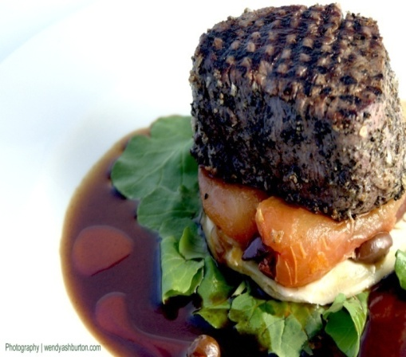
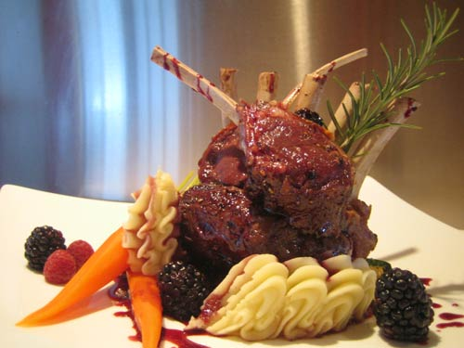

Tenderloin steak Rib Bone Steak
Latihan
- Apa yang dimaksud dengan : beef, veal, lamb, mutton dan pork ?
- Sebut dan jelaskan bagian-bagian sapi?
- Bagaimanakah cara penyimpanan danging dengan tepat!
- Sebutkan 3 alternatif pengawetan pada daging!
- Sebutkan beberapa cara melunakkan daging!

Menyiapkan Hidangan Seafood

Pengertian ikan
Ikan atau biasa disebut fish diartikan semua binatang berdarah dingin yang hidup di air dan bernafas dengan ingsang. Ikan dapat dikelompokan menjadi dua yaitu fin fish (ikan berkulit lunak) yang disebut ikan, dan shellfish yaitu ikan berkulit keras disebut kerang – kerangan. Bagian luar ikan tertutup sisik, sedang bagian luar kerang – kerangan tertutup kulit keras.
Ikan yang biasa dipakai dalam pengolahan makanan sebagian besar berasal dari laut, hanya sebagian kecil ditangkap di air tawar, seperti di sungai, danau, dan kolam – kolam ikan. Ikan sangat sedikit mengandung jaringan pengikat, karena itu apabila dikaitkan dengan pengolahan, ikan akan lebih cepat masak dibandingkan dengan daging. Jaringan pengikat pada ikan lebih banyak terdapat pada bagian ekor dan bagian daging yang berwarna merah. Dalam keadaan mentah struktur daging ikan sangat lunak dan halus. Berdasarkan tempat hidupnya, ikan digolongkan menjadi 2 yaitu ikan air asin dan ikan air tawar. Ikan air asin beraroma lebih tinggi daripada ikan air tawar. Ikan yang memiliki kandungan lemak yang tinggi aroma lebih dibandingkan dengan ikan yang memiliki kandungan lemakn rendah. Iakn mengandung lemak antara 0,5 – 20 %.

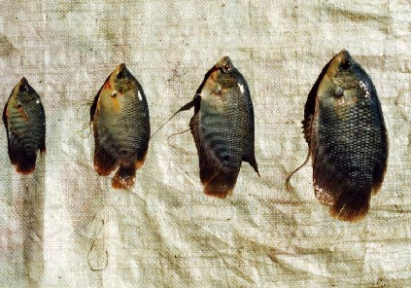
Gambar : Ikan air tawar dan air asin
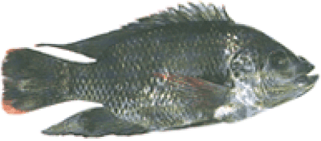
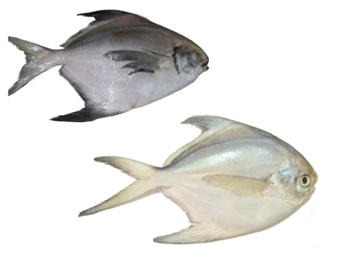
Mujair Gurami
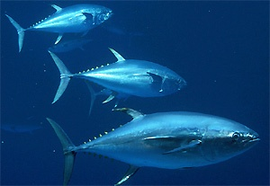

Ikan tuna Bawal

Penggolongan ikan
Ikan digolongkan menjadi beberapa jenis berdasarkan pada kandungan lemak dan bentuk badannya. Berdasarkan kadar lemaknya dapat dikelompokkan menjadi 3 yaitu:
- Leanfish, atau ikan tak berlemak, mempunyai kandungan lemak 2% atau kurang.
- Medium fatfish, atau ikan berlemak, memiliki kandungan lemak antara 2-5% lemak ikan golongan leanfish dan medium fatfish banyak terkandung dalam hati ikan, seperti ikan cod dan halibut yang secara komersil dibuat minyak hati ikan.
- Fatfish atau ikan berlemak tinggi, memiliki kandungan lemak diatas 5%. Fatfish memiliki pigmen warna lebih banyak dibandingkan jenis lainnya, sehingga ikan – ikan golongan ini dapat terlihat kuning ataupun pink dibandingkan dengan leanfish yang berwarna putih. Beberapa jenis fatfish antara lain salmon, mackerel, harring dan belut.

- Penggolongan ikan berdasarkan bentuk badannya dapat dikelompokkan menjadi 2 yaitu :
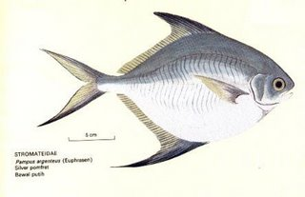
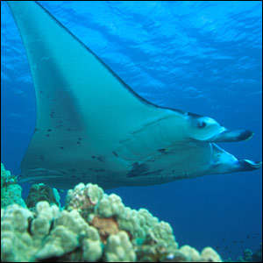
- Flatfish : Bertubuh agak gepeng atau pipih. Ikan – ikan yang bertubuh pipih pada umumnya hidup dekat dasar laut. Berenang dengan tubuh horizontal, kedua matanya berbeda pada salah satu sisi atau sisi yang sama. Tubuh yang menghadap keatas mempunyai warna yang lebih gelap dari bagian tubuh yang menghadap kebawah. Ikan yang bertubuh pipih antara lain; Ikan sebelah (halibut), ikan lidah (tongue sole), bawal hitam (black pomfret), bawal putih (silver pomfret), pari (rays) dan lain – lain.

Ikan pari Bawal putih
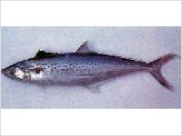
- Round fish : Yang bertubuh agak lonjong, dan kembung. Jenis ikan yang bertubuh bulat antara lain tongkol, tenggiri, mackerel dan salmon. Disamping itu ikan belit ikan kucing termasuk pula dalam keluarga ini.
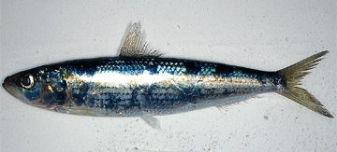

Ikan salmon

Ikan tenggiri

Penggolongan kerang – kerangan
Shellfish atau kerang – kerangan berbeda dengan finfish. Kerang – kerangan mempunyai kulit luar yang keras. Kerang – kerangan tidak mempunyai tulang belakang atau rangka internal. Tubuh binatang ini sebenarnya lunak, kulit yang mengeras di bagian luarnya berfungsi sebagai pelindung. Binatang berkulit keras ini sebagian besar terdapat di laut, namun beberapa jenis dapat pula dijumpai di air tawar. Shellfish dapat diklasifikasikan menjadi dua kelas yaitu moluska dan Crustacea.
- Molusca
Molusca adalah binatang yang hidup diperairan laut arus lemah yang pada tubuhnya menempel sepasang kulit keras atau cangkang. Selain itu juga terdapat moluska yang hanya mempunyai satu kulit, contohnya siput, keong, tiram dan kerang. Ada juga molusca tidak mempunyai kulit contohnya cumi – cumi dan gurita. Molusca tidak mempunyai tulang belakang, paling banyak hidup dalam air laut, dan juga beberapa hidup di air tawar atau perairan darat. Molusca yang banyak dipakai di restaurant antara lain oyster atau tiram, mussel atau remis, clam atau kijing dan scallop.
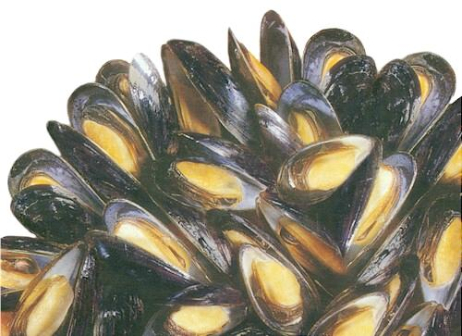
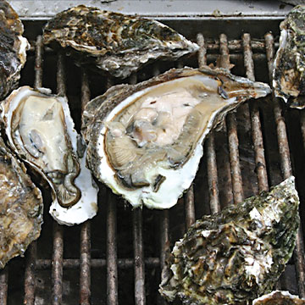Oyster Mussel

- Crustacea
Crustacea adalah binatang dengan kulit yang bersegmen atau berbuku – buku. Pada kakinya terdapat sendi – sendi yang beruas – ruas. Crustacea terdiri dari bermacam – macam jenis. Crustacea mempunyai lima pasang kaki yang berengsel, pada ujungnya mempunyai sapit. Tubuh tertutup oleh kalsium yang merupakan hasil sekresi sehingga kulitnya keras. Dalam usaha boga jenis crustacea yang sangat digemari antara lain lobster (udang laut), rock lobster (udang batu), shrimp (udang), crub (kepiting, ketam, yuyu). Termasuk udang juga udang galah dan udang windu.
Kerang membutuhkan waktu memasak yang sangat pendek dan sebaiknya tidak dimasak terlalu lama. Kerang sebaiknya berada pada suhu kmar sebelum dimasak.
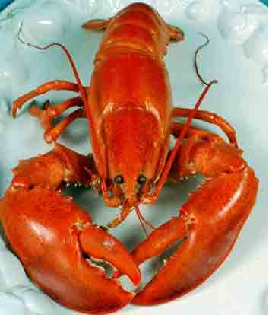
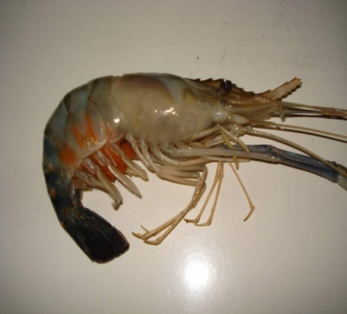

Lobster Udang Galah

Struktur Ikan
Ikan sangat sedikit mengandung jaringan pengikat. Hal ini merupakan perbedaan yang paling jelas antara ikan dengan daging. Perbedaan ini apabila dikaitkan dengan pengolahan ikan, maka berarti ikan akan cepat masak, menggunakan metode memasak panas basah ditujukan untuk mempertahankan moistness bukan untuk melunakan daging ikan. Jaringan pengikat lebih banyak terdapat pada ekor dan bagian daging ikan, ikan yang berwarna merah. Jaringan pengikat yang terdapat dalam daging ikan mudah terhidrolisa. Dalam keadaan mentah struktur daging ikan sangat lunak dan halus.

Nutrisi
Ikan merupakan salah satu bahan pangan yang mempunyai kandungan protein yang cukup tinggi. Dalam tubuh manusia protein berfungsi untuk membantu pertumbuhan serta membangun dan mengganti sel – sel tubuh yang rusak. Ikan selain berfungsi sebagai bahan makanan juga dapat berfungsi sebagai bahan untuk obat – obatan, bahan pakan ternak, bahan industry dan lain – lain. Nilai gizi pada ikan segar terdiri dari protein 17%, lemak 4,5%, air 76%. Mineral dan vitamin 2,5% sampai 4,5%. Ikan sebagai sumber protein mempunyai kelebihan daripada sumber protein dari bahan lain. Protein ikan mengadung asam amino terutama kaya akan lysine. Selain kandungan protein yang tinggi juga mengandung asam lemak tak jenuh cukup tinggi serta vitamin dan mineral.

Pemilihan Ikan
Memilih ikan harus yang mempunyai mutu yang baik. Cara memilih ikan bias dengan menggunakan indra penglihatan, perabaan dan penciuman. Melalui panca indra tersebut dalam memilih ikan harus memenuhi criteria:
- Warna pada kulit ikan mengkilat dan jernih.
- Sisik ikan melekat kuat pada kulitnya dan mengkilat.
- Apabila ditekan daging ikan dengan jari pada bagian perut cepat kembali pada keadaan semula atau kenyal.
- Bagian insang ikan masih berwarna merah segar dan lembaran insgang masih jelas.
- Bola mata ikan masih bening atau jernih, cerah dan segar.
- Ikan yang masih segar mempunyai bau yang masih segar. Jika ikan kedapatan berbau amoniak atau belerang berarti ikan sudah rusak.
- Sebaliknya ikan kurang segar mempunyai tanda:
- Mata suram, pucat dan keruh, bila ditekan biji mata akan hancur dan tidak kembali lagi.
- Insang kotor dan penuh dengan cairan yang melekat, tidak berwarna merah.
- Sisik mudah lepas dari badan ikan.
- Bau mulai mengeluarkan bau kurang sedap (amonia).
- Tubuh lembek.

Penyimpanan Ikan
Ikan merupakan bahan yang mydah menjadi busuk, oleh kerena itu lebih baik segera digunakan. Perubahan bau amis yang tajam merupakan tanda kerusakan dekomposisi. Proses kebusukan pada ikan dapat diminimalisair dengan teknik penyimpanan yang benar dan tepat. Proses penyimpanan yang dianjurkan pada ikan adalah dengan teknik basah dingin dan teknik pengawetan.
- Teknik penyimpanan basah dingin.
Tujuan peyimpanan basah dingin adalah untuk mempertahankan suhu pada ikan. Suhu pada penyimpana ikan adalah -1 sd 1⁰C, untuk menahan perpindahan bau dan aroma yang dipindahkan oleh bahan lain. Penaganan dan penyimpanan ikan bertujuan untuk mempertahankan kadar ikan, melindungi daging ikan dari kerusakan. Teknik basah dingin ini mengunakan media refrigerator atau freezer, atau ice. Dengan proses pembekuan akan menunda bakteri atau mikroorganisme dalam ikan berkembang biak sehingga ikan tidak mudah rusak.
Penyimpanan ikan sebaiknya disimpan di tempa tersendiri, atau dipisah dari bahan makanan lain karena ikan mempunyai bau yang sangat tajam. Masa penyimpanan ikan segar dapat bertahan selama 2 hari. Bila menginginkan penyimpanan lebih lama maka lebih baik ikan dibekukan. Penanganan ikan mentah beku dilakukan dengan thawing sebaiknya dilakukan dengan alat pendingin. Thawing dalam alat pendingin dilakukan 18 – 36 jam atau dengan ikan dibungkus dengan bungkus kedap air. Thawing dilakukan di bawah air mengalir.
- Teknik pengawetan
Teknik pengwetan merupakan teknik penyimpanan yang mempunyai waktu yang lebih lama dibandingkan penyimpanan dengan cara pembekuan. Pengawetan yang sering diperlakukan dalam ikan seperti pengeringan, penggaraman, pengasapan dan pengalengan. Dalam teknik pengawetan syarat yang harus dipenuhi adalah pemilihan ikan yang masih segar, kebersihan alat pengawetan dan bebas dari bakteri, jamur dan kuman. Contoh hasil pengawetan ikan adalah: smoked (diasap) pada ikan hering, haddock, salmon, pickled (asinan) pada ikan rollmop, salted (digarami) pada ikan cod, roe (telur ikan) pada ikan caviar. Ditinjau dari produk akhir yang dikehendaki pengawetan ikan dapat dilakukan dgn 3 cara :
- Pengawetan ikan segar, cara ini dilakukan dengan pengaturan suhu, pendinginan, pembekuan, pengeringan, pengasapan dan pengalengan.
- Pengawetan dengan bahan – bahan kimia, penggaraman dan pencukaan.
- Pengawetan dengan mikrobiologi atau pemedaan.

Penanganan ikan dan kerang
- Penanganan ikan
Ikan hidup dalam air, dan akan mati jika diluar air. Namun kematian ikan dapat memulai beberapa cara yaitu mati dibiarkan kekurangan oksigen atau dibunuh. Ada beberapa tahap perubahan setelah ikan mati sebagai berikut :
- Setelah ikan mati, ikan akan mengalami peristiwa “rigor mortis” yaitu peristiwa menjadi kaku pada tubuh ikan karena akibat reaksi biokimia.
- Tahap selanjutnya adalah dimulai proses kebusukan karena mikroorganisme yang menghasilkan lender pada permukaan badan ikan yang disebabkan oleh rigor motris, autolysis dan kebusukan karena bakteri.
- Proses autolysis yaitu peristiwa penguraian protein dan lemak dalam tubuh ikan karena pengaruh enzim yang diakibatkan oleh perubahan struktur tenunan daging ikan. Peristiwa ini akan menyebabkan daging ikan lunak dan terpisah dari tulangnya.
- Kebusukan pada ikan yang disebabkan oleh tumbuh dan berkembangnya bakteri. Bakteri pada ikan berasal dari dalam ikan yaitu isi perut dan usus sedangkan bakteri yang berasal dari luar ikan disebabkan oleh ganguan serangga (lalat, dan serangga penyebab penyakit) dan binatang kecil (tikus, kutu dan kucing).
- Penanganan pada shellfish
- Kepiting (crab)
Bentuk kepiting lonjong dan pipih, warna kulit luar abu – abu gelap dan hitam. Kaki besar dan mempunyai capit yang kuat. Kepiting dibeli dalam keadaan hidup, kepiting yang telah direbus disimpan dalam lemari pendingin. Bagian daging kepiting dipisahkan dari bagian yang lainnya.
- Udang Barong (spiny lobster)
Bentuk badan bulat lonjong, bagian kepala terdiri dari satu ruas kulit dan tebal. Bagian ii ditutupi oleh duri – duri besar dan kecil, diujung kepala terdapat dua duri besar yang menonjol kedepan. Pada bagian kepala tumbuh 6 pasang kaki dan dua sungut atau antena, bagain badan Nampak beruas – ruas dan ekor seperti kipas.
- Udang (shrimp dan prawn)
Shrimp dan prawn dalam pengolahan makanan hanya dibedakan berdasarkan besar dan panjang badannya. Shrimp merupakan udang yang mempunyai tubuh pendek, baik yang hidup di laut maupun di air tawar. Shrimp misalnya udang tawar (fresh water shrimp) sedang prawn meliputi udang – udang yang mempuyai tubuh yang lebih panjang dan agak besar contohnya udang windu dan udang galah.

Cara memotong ikan
- Filleting and skinning flatfish
Bagian daging ikan yang berbeda dikedua sisi ikan atau mengapit tulang belakang disebuat fillet. Ikan bagian ini terdiri dari daging ikan yang tebal. Skinning berarti menguliti (memisahkan kulit dari daging).
- Filleting and skinning round fish
Round fish meliputi ikan yang bertubuh bulat dan lonjong. Pada jenis ini termasuk keluarga belut, keluarga ini dikuliti dan di fillet dengan cara yang berbeda dari cara yang diikuti untuk mem fillet round fish lainnya.
- Nama potongan
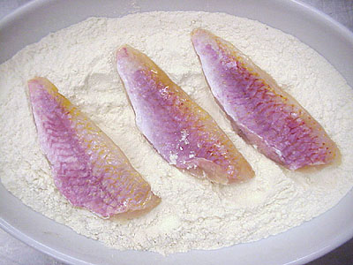
a). Fillet, potong ikan utuh dan sudah dibuang tulang dan kulitnya untuk ikan berbentuk bulat menjadi 2 fillet dan ikan berbentuk dan pipih menjadi 4 fillet.

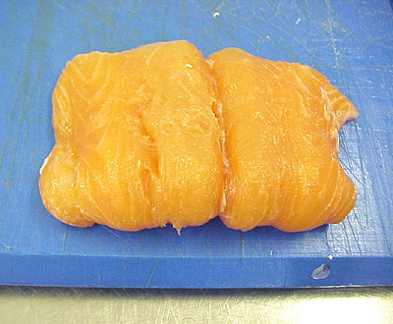
b). Delice, bulatan fillet utuh panjang kemudian disimpul menjadi bulatan atau dilipat 2, bagian dalam ada diluar.

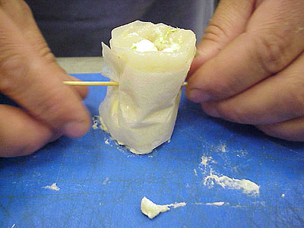
c). Paupiette, dean fillet tipis, diisi lalu digulung, disebut juga rolled filled.

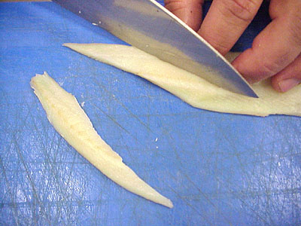
d). Goujon, panjang potongan kurang lebih 6 – 8 cm dengan tebai 0,5-1 cm. gouyon biasanya dibuat dari trimming yang didapat pada waktu proses portioning.

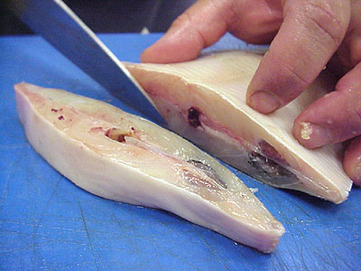
e). Troncon, potongan ikan dipotong dari ikan yang bertubuh bulat (round fish). Potongan ikan berbentuk troncon ini bulat utuh bersama durinya.

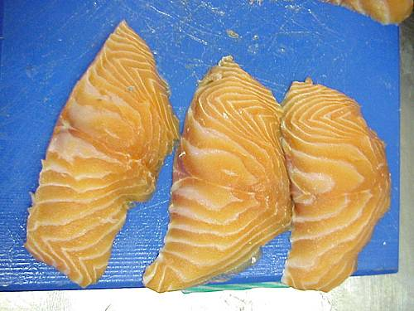
f). Supreme, fillet yang dipotong miring dari jenis ikan bulat lonjong (round fish) dan pipih (flat fish).

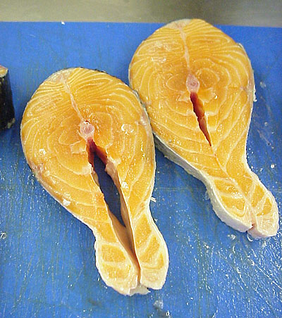
g). Darne, Potongan melintang setebal 2-3 cm dari jenis ikan berbentuk bulat lonjong (round fish) yang masih mengandung tulang.

Gambar : Olahan ikan pada hidangan continental
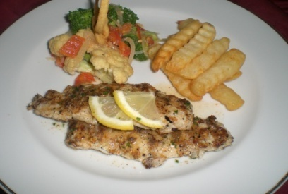
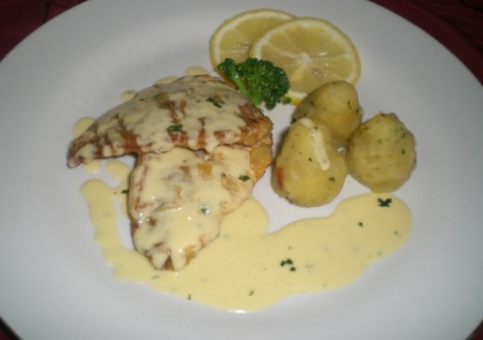
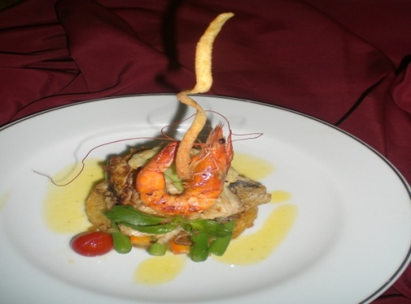

Latihan
- Apa yang dimaksud dengan ikan? Sebutkan penggolongannya!
- Sebutkan potongan ikan yang anda ketahui, jelaskan!
- Bagaimanakah teknik penyimpanan fish dan sellfish yang anda ketahui?
- Sebutkan penggolongan ikan dilihat dati bentuk badannya! Beri contoh!
- Bagaimana cara memilih ikan yang baik?

VIII. MENYIAPKAN HOT DAN COLD DESSERT

Pengertian dessert
Hidangan penutup (desser)t adalah hidangan yang disajikan setelah hidangan utama (main course) sebagai hidangan penutup atau biasa disebut dengan istilah pencuci mulut. Dessert biasanya mempunyai rasa manis
Fungsi dessert dalam giliran hidangan (courses) adalah sebagai hidangan yang menyegarkan setelah menyantap hidangan utama (main course) yang terkadang mempunyai aroma atau rasa yang amis serta menghilangkan rasa enak.
Pada awalnya hidangan dessert yang disajikan berupa buah-buahan yang segar tanpa proses pengolahan. Seiring dengan perkembangan zaman, hidangan dessert mulai bervariasi dengan mengambil dasar (basic) dari beberapa hidangan seperti cake, pie, ice cream dan sebagainya yang dipadukan dengan sauce, buah, syrup, cream atau perpaduan antara bahan dasar, sehingga menciptakan hidangan dessert yang lezat dan menarik. Jenis hidangan yang digunakan sebagai dessert dapat dihidangkan secara tersendiri diluar dari susunan menu. Seperti untuk hidangan teman tea, sebagai snack, petit four, hantaran,dan lain sebagainya.
Dessert merupakan potongan kecil dari produk adonan solid dan liquid, yang dikombinasikan dengan selai, krim, filling, dan buah. Bentuknya dapat diperoleh dengan cara dipotong, dibentuk, dan dicetak dengan ukuran kecil dan penyelesaiannya sesuai dengan selera.
Dessert dapat dihidangkan dalam keadaan panas, dingin maupun beku. Yang terpenting dalam pembuatan dessert adalah penampilan dessert pada waktu dihidangkan harus menarik.
Dapur hotel yang menyediakan hidangan dessert panas maupun dingin dinamakan patisserie. Dalam menjaga kualitasnya, dalam pembuatan dessert harus selalu digunakan bahan pokok yang berkualitas tinggi, segar, dan cara pengolahan yang benar
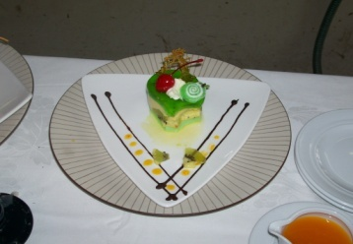
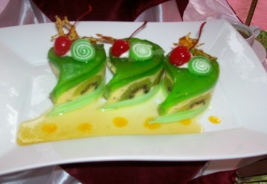
Contoh – contoh hidangan dessert :


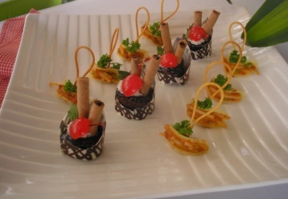

Fungsi makanan penutup
Dalam jamuan makan kontinental dessert berfungsi :
    - Sebagai hidangan penutup
    - Menetralisir rasa dari hidangan sebelumnya (main course)
    - Sebagai hidangan selingan (brunch)

Klasifikasi Makanan Penutup
Secara umum hidangan dessert dapat diklasifkasikan menjadi tiga golongan yaitu :
- Hot dessert
Yang termasuk dalam hot dessert adalah
      - Souffle
Terbuat dari adonan yang sangat ringan dan sangat mengembang, yang dipanggang dengan bak loyang yang berisi air. Souffle disajikan kepada tamu dalam cetakannya. Adonannya harus mengembang secara rata, melebihi pinggiran cetakan.
      - Hot pudding
Hidangan yang lezat dan lebih padat dibandingkan souffle. Disajikan pada wadah setelah dikeluarkan dari cetakan
      - Crepes
hidangan yang terbuat dari adonan yang sangat ringan dan dibuat dengan tipis merata pada penggorengan/ wajan dadar
      - Pancakes
Adonan cair yang dibuat secara ringan, dipanggang hingga matang dan lebih tebal dari crepes. Untuk pancake yang lembut, putih telur dikocok hingga kaku
    - Cold dessert
Yang termasuk dalam Cold Dessert adalah :
      - Krim yang dicetak
Adonan yang terbuat dari susu, krim, gula, dan telur yang direbus kemudian dicetak dan dipanggang dengan loyang berisi air.
      - Krim dalam gelas
Adonan yang terbuat dari susu, kuning telur, dan gula yang ditambahkan gelatin dimasak bersama kemudian disajikan dalam gelas
      - Mousse
Adonan yang terbuat dari susu, kuning telur, gelatin dan gula yang dimasak bersama kemudian dikocok bersama krim dan dicetak dalam gelas
      - Cold pudding
Adonan yang terbuat dari agar – agar, kuning telur, susu, dan gula yang dimasak bersama kemudian dicetak dan disajikan setelah dikeluarkan dari cetakan atau dipotong – potong
      - Fruit
Merupakan potongan dari satu jenis buah – buahan campuran buah yang dipotong – potong dan dicampur dengan sari jeruk.
    - Frozen desseert
Yang termasuk dalam frozen dessert adalah :
      - Ice Cream
Merupakan produk yang terdiri dari campuran susu, krim, kuning telur, gula dan gelatin yang dimasak bersama kemudian diaduk dengan menggunakan mesin khusus (ice cream machine) sampai mengental kemudian dibekukan.
      - Shorbet
Shorbet merupakan produk yang terbuat dari sari buah yang tinggi dan kadar gula yang rendah dan ditambahkan putih telur yang dikocok sampai kaku kemudian dibekukan.
      - Parfait
Terbuat dari telur, gula, penambah rasa dan krim yang dipasteurisasi dan dibekukan.
    - Sweets
Hidangan ini mempunyai keanekaragam jenis diantaranya :
      - Cake
Merupakan adonan yang terbuat dari telur, gula, dan tepung yanng dikocok kemudian ditambahkan lemak kemudian dipanggang atau dikukus kemudian disajikan
      - choux paste
merupakan adonan yang terbuat dari lemak dan air yang direbus bersama kemudian ditambahkan tepung dan telur kemudian dipanggang dan mempunyai sifat yang sangat ringan dan mengembang.
      - Pie
Merupakan adonan padatyang dibuat secara cepat atau pendek (short) terdiri dari kuning telur, lemak, gula, dan tepung yang diaduk bersama kemudian digiling tipis dan dicetak dan diisi dengan macam isian (buah, kacang – kacangan, umbi, dll) sebelum dipanggang atau setelah dipanggang.

Penyajian dessert
Dalam penyajian hidangan dessert ini dapat dikombinasikan dan ditambahkan dengan krim, buah – buahan, maupun coklat. Hidangan dessert dapat disajikan pada dessert plate, dessert bowl, ataupun gelas disesuaikan dengan jenis hidangan.
Pada penyajian dessert sangat perlu diperhatikan temperatur/ suhu yang telah ditentukan. Suhu untuk menyajikan dessert yaitu :
    - Hot dessert
Pada umumnya dessert dihidangkan panas atau agak panas dengan temperatur 50- 60°C.
    - Cold dessert
Cold dessert dapat dihidangkan dingin dengan temperatur 10 - 15°C.
    - Frozen Deseert
Sedangkan frozen dessert dapat dihidangkan dengan suhu 0 – (-15°C).

Garnish Hidangaan Penutup(Dessert)
Hidangan dessert dalam penyajiannya mempunyai standar tersendiri tiap-tiap jenis hidangan. Standar itu dapat berupa alat hidang atau jenis garnish. Garnish yang digunakan untuk menghias dessert menggunakan bahan yang spesifik. Jika dilihat dari rasa dan tekstur hidangan dessert yang rata-rata mempunyai rasa manis dan lembut ganish yang digunakan tentunya mempunyai rasa dan tekstur yang tidak jauh dai hidangan utamanya. Dalam menentukan garnish yang akan digunakan ada 2 karakter bahan yang harus diperhatikan yaitu:
1. Ganish yang dapat dikonsumsi
a) Cream (butter cream dan Whipped cream)
b) Fresh fruit (buah segar, manisan buah, syrup buah, sauce buah)
c) Kacang-kacangan (almond, kacang mete)
d) Coklat dekor (coklat blok yang dibentuk)
e) Biscuit (crushed atau utuh)
f) Daun mint
g) Sauce atau syup
2. Ganish yang tidak dapat dikonsumsi
a) Bunga (Anggrek, mawar)
b) Daun (nanas, mint)
c) Tusuk gigi hias
d) Pipet hias
Khusus garnish yang berasal dari bunga dan daun yang menjadi perhatian adalah pada waktu pemilihan jenis daun dan bunga. Syarat-syarat memilih ganish dari bunga dan daun adalah :
a) Bunga dan daun tidak tergolong yang beracun
b) Tidak menimbulkan aoma bungan dan daun yang menyengat sehingga mengalahkan aroma hidangan.
c) Tidak mengeluakan getah yang berlebihan
d) Pilih daun yang tidak mempunyai bulu halus sehingga tidak mudah rontok
Penempatan garnish adalah sesuatu yang susah-susah gampang. Susahnya adalah menyelaraskan rasa, warna, tekstur antara garnish dengan hidangan yang akan dihias. Dikatakan mudah jika mengetahui tekniknya. Dessert yang mempunyai tekstur yang sangat lembut pergunakan bahan yang lembut pula seperti whipped cream sedangkan yang mempunyai tekstur agak keras menggunakan butter cream. Ganish yang tidak dapat dikonsumsi seperti bunga dan daun peletakkannya tidak langsung mengenai makanan, biasanya untuk menghias bibir gelas. Agar lebih jelas dalam menentukan jenis garnish yang cocok untuk suatu hidangan tertentu dapat dilihat pada tabe

Porsi Hidangan Penutup (Dessert)
Porsi dessert dalam satu set giliran hidangan yang sesuai dengan standar internasional adalah sekitar antara 100-120 gr.

Sauce Dessert
Sauce tenyata tidak hanya digunakan sebagai pendamping appetizer dan main course, dessert juga dapat menggunakan sauce sebagai pendampingnya. Sauce yang digunakan dalam dessert mempunyai rasa manis dan menggunakan bahan pengental dari pure buah atau tepung maizena atau tepung pati yang lainnya. Fungsi sauce dalam hidangan dessert adalah sebagai penambah citarasa dan ganish. Sauce dessert dapat digolongkan menjadi 3 yaitu :
1. Custard Sauce
Custard Sauce atau crème Anglaise atau Vanilla Sauce adalah dasar dalam persiapan hidangan dessert. Custard sauce terbuat dari susu, gula, dan kuning telur yang diadukaduk diatas api sangat rendah sampai kental dan bening serta dapat mengalir.
2. Fruit puree
Fruit puree diperoleh dari buah segar atau buah yang telah diolah kemudian diberi gula dan ditambahkan flavour (pengaroma) atau rempah-rempah.
3. Syrup
Syrup diperoleh dari gula pasir yang direbus dengan air atau juice buah ditambah dengan pengaroma. Chocolate Sauce dan Caramel sauce termasuk dalam kategori syrup karena
tanpa menggunakan bahan pengental.

Bahan bahan yang digunakan dalam pembuatan makanan penutup
Bahan utama yang dapat digunakan dalam pembuatan dessert baik panas, dingin, maupun diantaranya :
    - souffle dan hot pudding
      - tepung terigu - susu segar
      - gula pasir - putih telur
      - kuning telur - mentega/ margarine
    - hot pudding
      - susu segar - tepung terigu
      - tepung maizena - telur
      - gula pasir
    - crepes dan pancake
      - tepung terigu - susu segar
      - gula pasir - margarine
      - telur
    - Cream, mousse
      - susu segar - cream (double cream, single cream)
      - gula pasir - kuning telur
      - gelatin
    - Ice cream, parfait
      - susu segar - krim
      - kuning telur - gula
    - Shorbet
      - sari buah
      - putih telur
      - gula pasir
    - Sweet
      - tepung terigu (protein rendah, sedang, tinggi)
      - telur ayam
      - gula (gula pasir, gula palm, gula halus)
      - lemak (margarine, mentega, minyak)
      - cairan (susu, santan, air putih)
Sedangkan bahan tambahan yang dapat digunakan dalam pembuatan aneka hidangan dessert adalah :
      - penambah aroma (essence, vanilli)
      - penambah rasa (syrup, coklat, madu)
      - filling (selai, coklat, jelly, krim, buah – buahan)
      - bahan pelapis (selai, jelly, krim)
      - garnish (kiwi,jeruk, strawberry,apel Coklat, permen, Krim kocok)

Macam – macam makanan penutup (dessert)
    - Souffle : chocolate soufflé, cheese soufflé, framboozen soufflé, dll
    - Pudding : hot bread pudding, marble pudding, charlotte pudding
    - Crepes : Crepes Normandy, chocolate crepes, blueberry layer crepes
    - Pancake : strawberry pancake, pancake with vanilla ice cream
    - Cream : Cream Caramel, Bavarian cream
    - Mousse : Chocolate mousse, orange mousse
    - Ice cream : chocolate ice cream, strawberry ice cream, banana split
    - Parfait : cappuccino parfait, rainbow parfait
    - Sorbets : pineapple sorbets, apple sorbet
    - Sweets : bomba Alaska cake, éclair, fruit tartlet
    - Fruit : Fruits salad, fruits punch, fresh fruits

Contoh – contoh hidangan penutup :
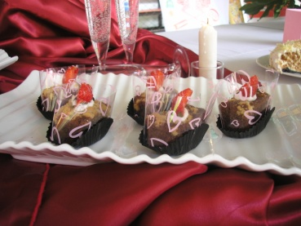
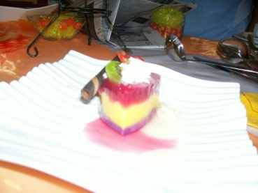
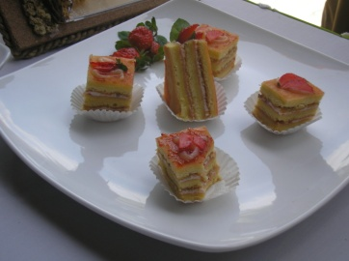

Pembuatan dessert
Masing – masing jenis hidangan dessert yang mempunyai karakteristik sendiri – sendiri dalam pembuatannya, diantaranya :
    - Prosedur pembuatan Souffle :
- Mentega dipanaskan sampai meleleh, kemudian ditambahkan tepung terigu, diaduk sampai rata.
- Susu dingin dimasukkan, aduk dan masak selama 1-2 menit, dinginkan
- Kuning telur dan minuman alkohol dimasukkan .dan diaduk sampai rata.
- Putih telur dan gula pasir dikocok sampai kaku kemudian dituangkan pada adonan diatas, dan diaduk sampai rata.
- Adonan dituangkan kedallam cetakan kemudian dipanggang sampai matang
    - Prosedur pembuatan pudding
- Kuning telur, sedikit gula pasir dan sedikit susu segar diaduk sampai rata.
- Sisa susu, gula, dan agar – agar direbus sampai hampir mendidih
- Adonan susu dituang sedikit kedalam adonan kuning telur dan diaduk sami rata.
- Tuang kembali kedalam panci, dan direbus kembali sampai matang dan mendidih
- Tuang adonan pada cetakan puding, dinginkan hingga mengeras.
    - Prosedur pembuatan CREPES
- Tepung terigu dan gula pasir dimasukkan dalam kom adonan,
- Telur dimasukkan, dan diaduk memutar sampai rata.
- Susu dituang sedikit demi sedkit dan diaduk lagi sampai tercampur rata dan adonan cair
- Adonan dituang dalam wajan dadar yang sudah diolesi dengan margarine dan dipanaskan, buat adonan yang sangat tipis, dan dimasak sampai matang.
- Isi tiap lembaran adonan dengan bahan isian kemudian dilipat atau digulung sesuai selera.
    - Prosedur pembuatan CREAM CARAMEL
- Gula pasir digosongkan kemudian ditambahkan sedikit air (buat caramel)
- Telur dan susu dikocok sampai tercampur rata.
- Pinggan tahan panas diolesi dengan margarine
- Caramel dituangkan pada pinggan tahan panas, kemudian dituangi adonan susu dan telur
- Pinggan tahan panas diletakkan pada loyang yang berisi air, kemudian dipanggang sampai matang.
    - Prosedur pembuatan mousse
- Kuning telur dan gula pasir dikocok sampai tercampur rata.
- Susu segar dan gula pasir direbus sampai hampir mendidih,
- Susu dituang sedikit ke adonan kuning telur, dan direbus lagi.
- Gelatin dilelehkan kemudian ditambahkan pada rebusan susu dan direbus sampai matang, dinginkan.
- Cream dikocok sampai kaku dan coklat masak dicairkan
- Adonan susu dimasukkan dalam kocokan cream dan ditambahkan coklat masak yang dilelehkan, dan dikocok lagi sampai tercampur rata.
- Mousse dituang dalam gelas kemudian disimpan dalam refrigerator dan dihidangakan dingin.
    - Prosedur pembuatan ICE CREAM
- Kuning telur dan gula pasir dikocok diatas uap air panas sampai mengembang dan didinginkan.
- Cream ditambahkan kedalam adonan di atas kemudian diaduk sampai rata.
- Adonan dimasukkan dalam ice cream machine kemudian diputar sampai adonan mengental
- Adonan dituang dalam cetakan kemudian dibekukan dalam freezer
    - Prosedur pembuatan CHOUX PASTE
- Margarine, air, dan garam direbus sampai mendidih
- Tepung terigu dimasukkan dan diaduk sampai rata kemudian didinginkan.
- Telur dimasukkan satu persatu dan diaduk lagi sampai rata.
- Adonan dimasukkan dalam pipping bag, kemudian disemprotkan di atas loyang yang sudah diolesi dengan margarine
- Adonan dipanggang sampai kecoklatan dan matang, dinginkan
- Isi adonan dengan filling

Contoh prosedur pembuatan hidangan dessert :
Marble Pudding
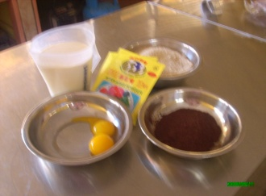
Siapkan bahan yang terdiri dari :
- agar – agar 2 bks
- susu segar 1000 ml
- gula pasir 300 gr
- kuning telur 2 btr
- coklat bubuk 20 gr

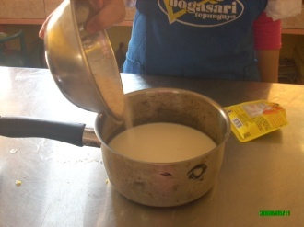
Pelaksanaan prosedur
Tuang susu kedalam panci bersama dengan agar – agar dan gula pasir

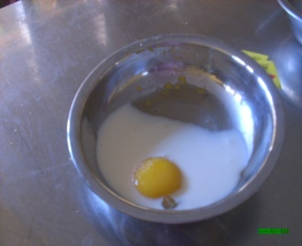
campur kuning telur, 1 sdm gula pasir dan 2 sdm susu segar dan aduk sampai rata.

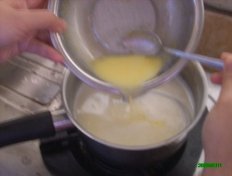
Tuang sedikit rebusan susu kedalam campuran kuning kelur kemudian rebus kembali sampai mendidih, angkat dari api, ambil 1/3 adonan dan tambahkan coklat bubuk, aduk sampai rata, aduk – aduk sampai hampir dingin/ adonan melumpur.

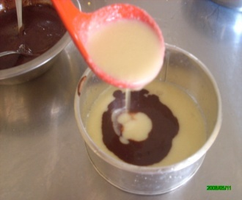
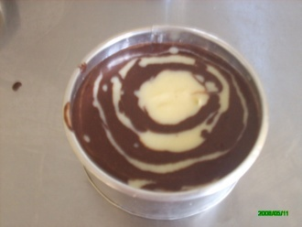
Tuang secara bergantian adonan putih dan coklat sampai adonan habis, biarkan sampai pudding mengeras

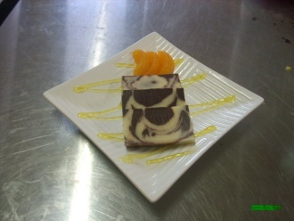
Keluarkan puding dari cetakan, potong – potong dan sajikan
Hias dengan jeruk mandarine

Latihan
- Apa yang dimaksud dengan dessert?
- Sebutkan klasifikasi hidangan dessert! Beri contoh!
- Sebutkan syarat garnish untuk dessert !
- Jelaskan dengan singkat prosedur pembuatan dari salah satu dessert yang anda ketahui!
- Sebutkan sauce yang bisa digunakan dalam hidangan dessert !

